**2021年中航信托•天启【2020】565号宜宾站前广场项目**

**股权投资集合资金信托计划**

**（中航信托•天启【2020】565号宜宾站前广场项目）**

**监管月报**

**第7期**

**（ 2021年 8月）**

**编号：AVICTC2020X1312**

**编制单位：北京康信君安资产管理有限公司**

**监管人员：陈文丽**

**编制时间：2021年9月9日**

**目录**

一、项目基本情况介绍 1

二、信托资金使用情况 3

三、项目证件办理情况 3

四、项目开发建设情况 4

五、项目合同及成本执行情况 5

六、项目销售情况统计 6

七、项目银行账户情况 9

八、资金收支情况 10

九、融资情况 23

十、项目周边竞品情况分析 24

十一、区域市场情况分析 25

十二、项目公司资金计划执行情况 27

十三、项目公司用印情况（明细台账作为附件） 28

十四、 项目公司印章证照外出使用情况 28

十五、项目公司签约情况（明细台账作为附件） 28

十六、项目整体运行情况分析 29

十七、附件 30

**中航信托股份有限公司：**

受贵司委托，北京康信君安资产管理有限公司对宜宾骏继洪骥置业有限责任公司开发建设位于四川省 宜宾市宜宾站前广场项目提供投后管理监管服务。根据贵司与我司签署的编号为 【AVICTC2020X1312-3】《监管委托协议》约定，现就本期标的项目股东会/董事会议案情况、资金情况、印鉴及证照使用情况、项目证照办理情况、银行账户情况、合同签署及执行情况、工程进度情况、成本合约情况、销售进度情况、财务状况、项目存在的风险情况等方面，报告如下：

为方便阅读之目的，本报告中将部分名称简写为：

•项目公司：宜宾骏继洪骥置业有限责任公司

•SPV公司：成都信茂涵置业有限公司

（以上公司均已纳入监管范围）

•中航信托：中航信托股份有限公司

•康信君安：北京康信君安资产管理有限公司

**摘 要**

（1）项目简况：

|  |  |  |  |
| --- | --- | --- | --- |
| 项目名称 | 中航信托•天启【2020】565号宜宾站前广场项目  股权投资集合资金信托计划 | | |
| 业务部门 | 西南业务部 | 项目成立日 | 2021年4月2日 |
| 项目总规模（万） | 28000 | 截至报告日已投放规模（万） | 28000 |
| 合作开发商/交易对手 | 世茂集团控股有限公司 | | |
| 交易结构简述 | （1）2.8亿元全部用于认缴深圳航宜投资合伙企业（有限合伙）的有限合伙LP份额。  （2）合伙企业收到资金后，以1.5亿元注册资本+1.3亿元资本公积形式向成都信茂涵增资，此时合伙企业持有成都信茂涵49%股权。  （3）成都信茂涵收到增资款后，全部以资本公积形式投入项目公司，资金最终用于标的项目建设或归还世茂方的前期投入。 | | |
| 标的项目名称（案名） | 宜宾站前广场项目 | 地址 | 宜宾市翠屏区天柏组团ZB07-01地块、ZB07-04地块、ZB07-05地块、ZB07-06-02地块、ZB07-06-03地块、ZB07-08地块 |
| 项目业态及面积 | 高层204,770㎡、LOFT 22,804㎡、商业15,200㎡、公共配套6,894㎡ | | |

（2）监管交接情况：

被监管主体：成都信茂涵置业有限公司、宜宾骏继洪骥置业有限责任公司

驻场时间：2021年02月03日起 驻场人员：陈文丽 联系方式：15989266142

|  |  |  |  |
| --- | --- | --- | --- |
| 监管内容 | 股东会/董事会议案☑资金监管☑ 印鉴监管 ☑ 证照监管☑ 账户监管☑  合同监管☑ 工程监管☑成本监管☑ 财务监管☑销售进度监管☑ | | |
| 监管物品 | 在管物品 | | 待管物品/待  落实监管事项 |
| 印章 | SPV公司 | 公章 |  |
| 财务章 |
| 法人章 |
| 项目公司 | 公章 |
| 财务章 |
| 法人章 |
| 发票章 |
| 合同专用章 |
| 证照 | SPV公司 | 营业执照正副本 |  |

|  |  |  |  |  |
| --- | --- | --- | --- | --- |
|  |  | | 基本存款账户信息 |  |
| 项目公司 | | 营业执照正副本 |
| 基本存款账户信息 |
|  |  | 暂定资质证书正副本 | |  |
| 不动产权证书  (宜宾市翠屏区天柏组团ZB07-01地块) | |
| 不动产权证书  (宜宾市翠屏区天柏组团ZB07-04地块) | |
| 不动产权证书  (宜宾市翠屏区天柏组团ZB07-05地块) | |
| 不动产权证书  (宜宾市翠屏区天柏组团ZB07-06-02地块) | |
| 不动产权证书  (宜宾市翠屏区天柏组团ZB07-06-03地块) | |
| 不动产权证书  (宜宾市翠屏区天柏组团ZB07-08地块) | |
| 建设用地规划许可证 | |
| 建设工程规划许可证  （宜宾市翠屏区天柏组团ZB07-01地块云锦一期） | |
| 建筑工程施工许可证  （宜宾市天柏组团中坝片区站前广场ZB07-01地块  云锦一期一批次1#、2#、3#、4#、1#门卫及电商服务，2#门卫及地下室） | |
| 建筑工程施工许可证  （宜宾市天柏组团中坝片区站前广场ZB07-01地块云锦一期二批次5#、6#、7#、地下室） | |
| 商品房预售许可证  （宜宾市翠屏区天柏组团ZB07-01地块云锦一期）1#楼 | |
| 商品房预售许可证  （宜宾市翠屏区天柏组团ZB07-01地块云锦一期）2#楼 | |
| 商品房预售许可证  （宜宾市翠屏区天柏组团ZB07-01地块云锦一期）3#楼 | |
| 合同监管 | 进场前签署工程合同部分交接，营销合同全部交接，建立台账，合计144份，合同金额1,166,268,025.63元，已付金额817,993,351.94元。 | | |  |
| 银行账户密钥 | SPV公司 | 账号：130711887990 | | 均为最后一道U盾 |
| 账号：8111001012200756429 | |
| 账号：1000030004096586 | |
| 项目公司 | 账号：2314506209100058473 | |
| 账号：51050172610800000904 | |
| 账号：22470201040022852 | |
| 账号：51050172610800000895 | |

|  |  |  |  |
| --- | --- | --- | --- |
|  |  | 账号：115868581512 |  |
| 账号：8111001012900684397 |
| 账号：632327658 |
| 账号：830900346010301 |
| 账号：1061300000865997 |
| 保险柜钥匙 | SPV公司 | 钥匙1把（驻场保管） |  |
| 项目公司 | 柜中柜：  大密码柜（钥匙+密码）套住项目公司原保险柜，驻场保管大密码柜的钥匙+密码，合作方金座保管原保险柜钥匙，项目公司保管原保险柜密码 |  |

（3）项目重要节点跟踪：

3.1项目公司经营计划节点达成情况

| **序号** | **时间节点** | **计划** | **实际** | **未达成原因** |
| --- | --- | --- | --- | --- |
| 1 | 2020年6月 | 立项批复 | 2020年5月26日 |  |
| 2 | 2020年7月 | 用地规划许可证 | 2020年6月 5日 |  |
| 3 | 2020年10月  （一期），剩余证11月取得 | 国有土地  使用权证 | 1.2020年09月27日(宜宾市翠屏区天柏组团ZB07-01地块)；  2.2020年10月10日(宜宾市翠屏区天柏组团ZB07-04地块)；  3.2020年10月10日(宜宾市翠屏区天柏组团ZB07-05地块)；  4.2020年10月10日(宜宾市翠屏区天柏组团ZB07-06-02地块)；  5.2020年10月10日(宜宾市翠屏区天柏组团ZB07-06-03地块)；  6.2020年10月10日(宜宾市翠屏区天柏组团ZB07-08地块)。 |  |
| 4 | 2020年8月 | 设计方案批复 | 2020年8月（翠资源规划函【2020】154号） |  |
| 5 | 2020年9月 | 工程规划许可证 | 1.2020年8月14日取得一期（建字第511502202000036号） |  |
| 6 | 2020年10月 | 施工许可证 | 1.2020年09月10日（宜宾市天柏组团中坝片区站前广场ZB07-01地块  云锦一期一批次1#、2#、3#、4#、1#门卫及电商服务，2#门卫及地下室）；  2.2020年12月18日（宜宾市天柏组团中坝片区站前广场ZB07-01地块云锦一期二批次5#、6#、7#、地下室） |  |
| 7 | 2020年8月 | 开工 | 2020年8月 |  |

|  |  |  |  |  |
| --- | --- | --- | --- | --- |
| 8 | 2020年11月 | 达到预售条件 | 2020年11月10日 |  |
| 9 | 2020年12月 | 首期预售证 | 1.2020年11月10日（宜宾市翠屏区天柏组团ZB07-01地块云锦一期）云锦一期1#楼；  2.2020年12月31日（宜宾市翠屏区天柏组团ZB07-01地块云锦一期）云锦一期2#楼；  3.2020年11年10日（宜宾市翠屏区天柏组团ZB07-01地块云锦一期）云锦一期3#楼； |  |
| 10 | 2020年12月 | 开盘 | 2020年10月17日 |  |
| 11 | 2021年6月  （首批次），2023年3月（最后批次） | 结构封顶 | 实际工程进度：云锦一期：1#楼22层底板施工；2#楼23层墙柱施工；3#楼18层墙柱施工；4#楼19层墙柱施工；5#楼21层底板施工；6#楼18层底板施工；7#楼8层底板施工；地下室封顶完70%；云锦二期和云锦三期暂无进度。 | 工程实际进度比尽调中经营计划延迟，主要原因是疫情、工程款支付延迟导致工程进度缓慢，项目公司的今年计划：云锦一期所有主体楼栋全部封顶，云锦二期代建广场园林绿化部分施工，云锦三期报规完成。 |
| 12 | 2022年10月  （首批次），2023年12月（最后批次） | 竣工备案证 |  |  |
| 13 | 2022年12月  （首批次），2024年6月（最后批次） | 交付证 |  |  |

3.2对赌节点达成情况

| **序号** | **时间节点** | **对赌要求** | **实际达成情况** | **应对方案** |
| --- | --- | --- | --- | --- |
| 1 | 2020年10月30日 | 取得首期四证 | 已完成 |  |
| 2 | 2020年11月10日 | 达到首期预售形象进度 | 已完成 |  |
| 3 | 2020年12月20日 | 取得首期预售许可证 | 已取得商品房预售许可证（ZB07-01地块云锦一期1#楼、2#楼和3#楼） |  |

|  |  |  |  |  |
| --- | --- | --- | --- | --- |
| 4 | 2021年12月31日 | 首期主体结构封顶 |  |  |
| 5 | 信托计划存续满12个月  （2022年4月1日） | 全盘住宅销售去化30% |  |  |
| 6 | 信托计划存续满18个月  （2022年10月1日） | 全盘住宅销售去化60% |  |  |

（4）其他增信或风控措施落实

无。

（5）销售情况

本月收到销售回款26,840,402.00元，开盘621 套房源，已售399套，合同总价为341,187,438.00元，销售回款为367,827,322.55元（销售回款说明：1.减去进场后已知退房款；2.最终数字含诚意金等收款）。

（6）四证审批：本月未发生四证审批事项。

（7）工程进度：首批推盘区最高施工至23层。

（8）资金收支：

SPV公司本月流入0元；本周流出0元；SPV所有账户余额9,358.56元，其中受限资金0元。

项目公司本月流入26,840,402.00元，其中销售回款26,840,402.00元；本月流出34,721,153.12元，其中开发费用1,547,156.25元（全部为商票到期兑付），建安费用29,519,672.00元（其中商票到期兑付1,830,600.00元），营建成本455,637.39元，营销费用824,016.56元，管理费用533,748.62元，财务费用741.00元，税费1,612,181.30元，退房款160,000.00元，公积金贷款保证金68,000.00元；项目公司所有账户余额为91,626,620.21元，其中受限资金80,937,379.12元。

（9）成本合约

本月签订开发成本类合同6份，开发成本累计合同金额(含无合同已发生成本)1,211,059,875.59元，占开发成本总预算的1,953,280,000.00元62.00%，开发成本累计支付918,146,036.39元，占开发成本总预算的47.01%。

（10）项目开发贷及其他融资

项目公司已提供三月份报表显示累计兑付的商业承兑汇票共计金额26,622,936.95元明细（为商业承兑汇票金额与保理金额），截至8月31日未兑付的商业承兑汇票总额为11,550,455.89元，项目公司提供的明细台账累计未兑付的保理金额为11,550,455.89元。

（11）其他重大事件及存在的风险情况披露：

1）项目公司未提供全部工程合同完整资料。

2）工程实际进度比尽调中经营计划延迟，主要原因是疫情、工程款支付延迟导致工程进度缓慢，项目公司的今年计划：云锦一期所有主体楼栋全部封顶，云锦二期代建广场园林绿化部分施工，云锦三期报规完成。投资协议中首期主体结构封顶对赌节点为2021年12月31日，按现阶段已完成的工程节点，后期工期较为紧张，项目公司后期需加强工程进度管理，按计划完成各阶段工作，方可保证按对赌时间完成首期主体结构封顶。

3）云锦一期4#楼、5#楼、6#楼、7#楼已提交预售许可证申请资料，截至本期末均未获取预售许可证原件。项目公司2021年7月24日推盘云锦一期7#楼商铺12套（669.02㎡），项目公司无证售卖，表示无人投诉房管局不会处理，对项目无影响。

4）宜宾佳鑫建筑工程有限责任公司承包云锦（一期）二批次5#、6#、7#、地下室工程。2021年8月17日，宜宾佳鑫建筑工程有限责任公司停止施工。从2021年8月24日开始宜宾佳鑫建筑工程有限责任公司陆续复工，项目公司表示与对方还需进一步沟通协商。

**中航信托•天启【2020】565号宜宾站前广场项目**

**监管月报**

# 一、项目基本情况介绍

1.项目公司即宜宾骏继洪骥置业有限责任公司由成都信茂涵置业有限公司与成都金座置业有限公司分别持股51%、49%。

成都信茂涵置业有限公司成立于2018年09月13日，现法定代表人徐杨，注册资本30,000万元，注册地址为成都市成华区猛追湾横街99号29层2924号。唯一股东为成都世茂新城房地产开发有限公司。2019年7月30日，公司唯一股东变更为常州世茂房地产有限公司。公司100%股东为常州世茂，向上穿透世茂集团控有成都信茂涵100%股权。2021年1月27日，股东变更为常州世茂房地产有限公司和深圳航宜投资合伙企业（有限合伙），其中常州世茂房地产有限公司持股51%（对应注册资本为15,300.00万元），深圳航宜投资合伙企业（有限合伙）持股49%（对应注册资本为14,700.00万元）。

成都金座置业有限公司成立于2010年11月24日，现法定代表人洪金界，注册资本10,000万元，注册地址为成都市武侯区临江西路1号1幢1单元锦江国际写字楼10楼。成都金座置业有限公司控股股东为洪金界，持股90%。

2.标的项目现对外推广名“宜宾站前广场项目”，坐落于宜宾市翠屏区天柏组团ZB07-01地块、ZB07-04地块、ZB07-05地块、ZB07-06-02地块、ZB07-06-03地块、ZB07-08地块。紧邻宜宾火车站、西门汽车客运站，同时项目地块紧临金沙江，具有江景资源优势。项目紧邻城市主干道翠柏路，周边主次支路发达。周边交通、医疗及教育配套极为成熟。用地性质均为商业居住混合用地，总用地面积ZB07-01地块33671平方米、ZB07-04地块2782平方米、ZB07-05地块2971平方米、ZB07-06-02地块2807平方米、ZB07-06-03地块3187平方米、ZB07-08地块19430平方米，总规划建筑面积337967平方米，其中计容建筑面积249669平方米、不计容建筑面积88298平方米，容积率3.85，建筑密度20%，绿地率30%。高层204770㎡、LOFT 22804㎡、商业15200㎡、公共配套6894㎡。

|  |  |  |  |
| --- | --- | --- | --- |
| **项目** | | **设计数值** | **计量单位** |
| **建设用地面积** |  | 64,848 | ㎡ |
| **总建筑面积** |  | 337,967 | ㎡ |
| **其中** | 地上建筑面积 | 249,669 | ㎡ |
|  | 地下建筑面积 | 88,299 | ㎡ |
| **地上可售面积** |  | 242,774 | ㎡ |
| **其中** | 高层 | 204,770 | ㎡ |
|  | LOFT | 22,804 | ㎡ |
|  | 商业 | 15,200 | ㎡ |
| **公共配套** |  | 6,894 | ㎡ |
| **地下车库** |  | 69,166 | ㎡ |
| **总计容建筑面积** |  | 249,669 | ㎡ |
| **容积率** |  | 3.85 |  |
| **建筑密度** |  | 20% |  |
| **绿地率** |  | 30% |  |
| **停车位** |  | 1976 | 个 |

其中：一期占地约50亩，7栋高层建筑（≤100米），效果图及经济指标如下：

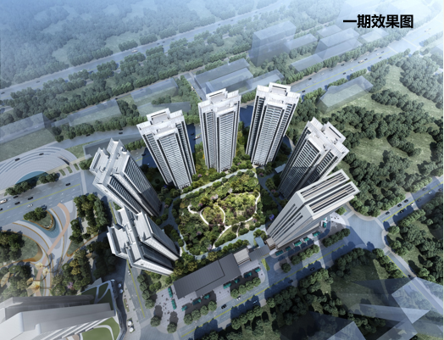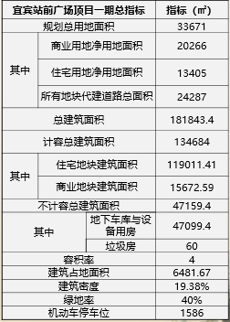

项目处于老城区中坝片区，板块处于发展成熟阶段，在保证与竞品相同功能情况下控面积及总价，本项目一期户型设计为：高层户型面积在80-110㎡（三房为主）、LOFT户型面积在40-60㎡。

注：（上述指标从尽调报告中获取）

# 二、信托资金使用情况

| **序号** | **时间** | **信托出资金额** | **信托累计**  **出资金额** | **已使用金额** | **用途** | **余额** |
| --- | --- | --- | --- | --- | --- | --- |
| 1 | 2021-4-2 | 39,800,000.00 | 39,800,000.00 | 39,800,000.00 | 股东投入 | 0.00 |
| 2 | 2021-4-6 | 80,100,000.00 | 119,900,000.00 | 119,900,000.00 | 股东投入 | 0.00 |
| 3 | 2021-4-9 | 25,600,000.00 | 145,500,000.00 | 145,500,000.00 | 股东投入 | 0.00 |
| 4 | 2021-4-16 | 71,000,000.00 | 216,500,000.00 | 145,500,000.00 | 股东投入 | 71,000,000.00 |
| 5 | 2021-4-16 | 1,500,000.00 | 218,000,000.00 | 218,000,000.00 | 股东投入 | 0.00 |
| 6 | 2021-4-20 | 62,000,000.00 | 280,000,000.00 | 280,000,000.00 | 股东投入 | 0.00 |
| **7** | **合计** | **280,000,000.00** |  |  |  |  |

# 三、项目证件办理情况

**表二：项目五证办理情况**

| **序号** | **证件名称** | **取证日期** | **证书编号** | **备注** |
| --- | --- | --- | --- | --- |
| **1** | 不动产权证 | 2020年09月27日  (宜宾市翠屏区天柏组团ZB07-01地块) | 川（2020）宜宾市不动产权第0015637号（33671㎡） |  |
| 2020年10月10日  (宜宾市翠屏区天柏组团ZB07-04地块) | 川（2020）宜宾市不动产权第0015991号（2782㎡） |  |
| 2020年10月10日  (宜宾市翠屏区天柏组团ZB07-05地块) | 川（2020）宜宾市不动产权第0015992号（2971㎡） |  |
| 2020年10月10日  (宜宾市翠屏区天柏组团ZB07-06-02地块) | 川（2020）宜宾市不动产权第0015993号（2807㎡） |  |
| 2020年10月10日  (宜宾市翠屏区天柏组团ZB07-06-03地块) | 川（2020）宜宾市不动产权第0015994号（3187㎡） |  |
| 2020年10月10日  (宜宾市翠屏区天柏组团ZB07-08地块) | 川（2020）宜宾市不动产权第0016043号（19430㎡） |  |
| **2** | 建设用地规划许可证 | 2020年06月05日 | 511502202000013  （ZB07-01地块33671㎡ZB07-04地块2782㎡ZB07-05地块2971㎡ZB07-06-02地块2807㎡ZB07-06-03地块3187㎡ZB07-08地块19430㎡） |  |
| **3** | 建设工程规划许可证 | 2020年08月14日  （宜宾市翠屏区天柏组团ZB07-01地块  云锦一期） | 建字第511502202000036号  （134684㎡） |  |
| **4** | 建筑工程施工许可证 | 2020年09月10日  （宜宾市天柏组团中坝片区  站前广场ZB07-01地块  云锦一期一批次1#、2#、3#、4#、1#门卫及电商服务，2#门卫及地下室） | 511502202009100101  （99953.33㎡） |  |
| 2020年12月18日  （宜宾市天柏组团中坝片区站前广场ZB07-01地块云锦一期二批次5#、6#、7#、地下室） | 511502202012180101  （80955.44㎡） |  |
| **5** | 商品房预售许可证 | 2020年11月10日  （宜宾市翠屏区天柏组团  ZB07-01地块云锦一期） | （2020）房预售证第20032号  （20264.23㎡） | 云锦一期1#楼 |
| 2020年12月31日  （宜宾市翠屏区天柏组团  ZB07-01地块云锦一期） | （2020）房预售证第20048号  （20264.23㎡） | 云锦一期2#楼 |
| 2020年11年10日  （宜宾市翠屏区天柏组团  ZB07-01地块云锦一期） | （2020）房预售证第20044号  （19681.46㎡） | 云锦一期3#楼 |

说明：以上证书均存放在共管保险柜。

# 四、项目开发建设情况

项目全周期计划：项目共分三期开发建设，于2020年8月开始施工，计划于2024年12月项目全部完工。今年整体计划：云锦一期所有主体楼栋全部封顶，云锦二期代建广场园林绿化部分施工，云锦三期报规完成。

目前项目现场施工情况如下：云锦一期：1#楼22层底板施工；2#楼23层墙柱施工；3#楼18层墙柱施工；4#楼19层墙柱施工；5#楼21层底板施工；6#楼18层底板施工；7#楼8层底板施工；地下室封顶完70%；云锦二期和云锦三期暂无进度。

**表三：项目施工进度计划**

| **中航信托•天启【2020】565号宜宾站前广场项目工程进度** | | | | |
| --- | --- | --- | --- | --- |
| **序号** | **楼栋** | **进度情况** | | |
| **上月完成** | **本月进度** | **下月计划** |
| 1 | 云锦一期1#楼 | 18层底板施工 | 22层底板施工 | 27层底板施工 |
| 2 | 云锦一期2#楼 | 19层底板施工 | 23层墙柱施工 | 28层墙柱施工 |
| 3 | 云锦一期3#楼 | 14层底板施工 | 18层墙柱施工 | 23层墙柱施工 |
| 4 | 云锦一期4#楼 | 13层底板施工 | 19层墙柱施工 | 24层墙柱施工 |
| 5 | 云锦一期5#楼 | 18层底板施工 | 21层底板施工 | 26层底板施工 |
| 6 | 云锦一期6#楼 | 14层墙柱施工 | 18层底板施工 | 23层底板施工 |
| 7 | 云锦一期7#楼 | 6层底板施工 | 8层底板施工 | 11层底板施工 |
| 8 | 云锦一期地下室 | 地下室整体底板浇筑完70%，正负零板施工50% | 地下室封顶完70% | 地下室封顶完80% |
| 9 | 云锦二期 | 暂无进度 | 暂无进度 | 暂无施工计划 |
| 10 | 云锦三期 | 暂无进度 | 暂无进度 | 暂无施工计划 |

# 五、项目合同及成本执行情况

截至2021年8月31日，项目总计已签订合同 190份，已签订合同总价1,203,264,522.49元，已支付908,296,547.46元，合同付款百分比为75.49%。

截至2021年8月31日，项目已支付成本（费用）金额952,060,859.58元，其中土地成本792,554,747.04元，开发费用23,468,742.85元，建安费用101,081,467.26元，营建成本1,041,079.24元，管理费用6,379,179.53 元，财务费用-738,733.23元，销售费用6,799,723.71元，税费20,469,307.26元，其他支出1,005,345.92元。

**表四：项目成本执行情况**

| **序号** | **类别** | **合同**  **份数** | **目标成本（元）** | **已发生成本（合同金额+已发生的无合同成本）** | **累计付款（元）** | **成本发生占比（已发生成本/目标成本）** |
| --- | --- | --- | --- | --- | --- | --- |
| 1 | 土地合同 | 1 | 797,280,000.00 | 797,280,233.08 | 792,554,747.04 | 100.00% |
| 2 | 开发费用 | 34 | 72,190,000.00 | 28,897,164.20 | 23,468,742.85 | 40.03% |
| 3 | 建安费用 | 27 | 1,067,930,000.00 | 381,995,630.55 | 101,081,467.26 | 35.77% |
| 4 | 营建成本 | 2 | 15,880,000.00 | 2,886,847.76 | 1,041,079.24 | 18.18% |
| **5** | **开发成本小计** | **64** | **1,953,280,000.00** | **1,211,059,875.59** | **918,146,036.39** | **62.00%** |
| 6 | 管理费用 | 3 | 71,070,000.00 | 6,428,351.53 | 6,379,179.53 | 9.05% |
| 7 | 财务费用 | 0 | 0.00 | -738,733.23 | -738,733.23 |  |
| 8 | 销售费用 | 123 | 47,380,000.00 | 8,804,687.54 | 6,799,723.71 | 18.58% |
| 9 | 税费 | 0 | 220,000,000.00 | 20,469,307.26 | 20,469,307.26 | 9.30% |
| 10 | 其他支出 | 0 | 0.00 | 1,005,345.92 | 1,005,345.92 |  |
| **11** | **合计** | **190** | **2,291,730,000.00** | **1,247,028,834.61** | **952,060,859.58** | **54.41%** |

# 六、项目销售情况统计

1.项目推盘情况

项目于2020年10月17日首次开盘住宅203套（20,264.23㎡），于2020年12月5日推盘203套（19,681.46㎡），于2021年4月23日推盘203套（20,264.23㎡），于2021年7月24日推盘12套商铺（669.02㎡），截至本报告日累计开盘621套（60,878.94㎡）。

2.销售去化情况

本月：2021年8月共计销售17套，销售合同金额17,491,380.00元，回款额26,840,402.00元；

累计：累计销售399套，销售面积39,300.33㎡，销售合同金额341,187,438.00元，回款额368,197,322.55 元，去化率64.55%。

|  |  |  |  |  |
| --- | --- | --- | --- | --- |
| 项目名称 | 2021年8月销售、回款情况 | | | |
| 宜宾站前  广场项目  云锦一期 | 套数 | 销售面积 | 销售额 | 回款额 |
|
| 17 | 1,366.32 | 17,491,380.00 | 26,840,402.00 |
| 累计销售、回款情况 | | | |
| 套数 | 销售面积 | 销售额(元) | 回款额(元) |
|
| 399 | 39,300.33 | 341,187,438.00 | 368,197,322.55 |

累计销售明细

| 期间 | 业态 | 套数 | 销售面积（㎡） | 销售额（元） | 均价(元/㎡，车位：元/套) |
| --- | --- | --- | --- | --- | --- |
|
|  |
| 截止  2021年3月底 | 住宅 | 262 | 26,275.06 | 224,799,502.00 | 8,555.62 |
| 商业 |  |  |  |  |
| 写字楼 |  |  |  |  |
| 合计 | 262 | 26,275.06 | 224,799,502.00 | 8,555.62 |
| 2021年4月 | 住宅 | 31 | 3,039.67 | 25,509,604.00 | 8,392.23 |
| 商业 |  |  |  |  |
| 写字楼 |  |  |  |  |
| 合计 | 31 | 3,039.67 | 25,509,604.00 | 8,392.23 |
| 2021年5月 | 住宅 | 26 | 2,487.22 | 20,965,698.00 | 8,429.37 |
| 商业 |  |  |  |  |
| 写字楼 |  |  |  |  |
| 合计 | 26 | 2,487.22 | 20,965,698.00 | 8,429.37 |
| 2021年6月 | 住宅 | 37 | 3,547.84 | 30,083,911.00 | 8,479.50 |
| 商业 |  |  |  |  |
| 写字楼 |  |  |  |  |
| 合计 | 37 | 3,547.84 | 30,083,911.00 | 8,479.50 |
| 2021年7月 | 住宅 | 26 | 2,584.22 | 22,337,343.00 | 8,643.75 |
| 商业 |  |  |  |  |
| 写字楼 |  |  |  |  |
| 总计 | 26 | 2,584.22 | 22,337,343.00 | 8,643.75 |
| 2021年8月 | 住宅 | 11 | 1,070.66 | 9,151,877.00 | 8,547.88 |
| 商业 | 6 | 295.66 | 8,339,503.00 | 28,206.40 |
| 写字楼 |  |  |  |  |
| 总计 | 17 | 1,366.32 | 17,491,380 | 12,801.82 |
| 合计 | 住宅 | 393 | 39,004.67 | 332,847,935.00 | 8,533.54 |
| 商业 | 6 | 295.66 | 8,339,503.00 | 28,206.40 |
| 写字楼 | 0 | 0.00 | 0.00 |  |
| 总计 | 399 | 39,300.33 | 341,187,438.00 | 8,681.54 |
| 去化率 | 住宅 |  | 64.55% |  |  |
| 商业 |  |  |  |  |
| 写字楼 |  |  |  |  |
| 总计 |  | 64.55% |  |  |

3.动态货值

宜宾站前广场项目总建筑面积337,967.00㎡，可售面积242,774.00㎡，已售房源面积39,004.67 ㎡，预计总货值2,664,111,809.05元，已售332,847,935.00元，剩余货值2,331,263,874.05元。

动态总货值2,664,111,809.05元=已售合同金额332,847,935.00元+已开盘未售房源备案金额207,493,371.25元+未开盘房源计划（商业计划）2,123,770,502.80元。

剩余货值2,331,263,874.05元=已开盘未售房源备案金额207,493,371.25元+未开盘房源计划（商业计划）2,123,770,502.80元。

**表六：动态货值情况**

|  |  |  |  |
| --- | --- | --- | --- |
| 动态货值(元)(A) A=B+C+D | 已售房屋合同额（B） | 已取得预售证的  未售房屋货值（C) | 未取得预售证房屋预计货值(D) |
| 2,664,111,809.05 | 332,847,935.00 | 207,493,371.25 | 2,123,770,502.80 |
| 总面积（平米）（不计算车库） | 已售面积 | 已取得预售证的未售面积 | 未取得预售证面积 |
| 242,774.00 | 39,004.67 | 21,205.25 | 182,564.08 |

# 七、项目银行账户情况

截至2021年8月31日，SPV公司资金账户余额为9,358.56元，其中可用资金余额9,358.56元，项目公司资金账户余额为91,626,620.21元，其中可用资金余额10,689,241.09元，各账户余额见下表：

**表七：SPV公司银行账户基本情况**

|  |  |  |  |  |  |  |  |  |
| --- | --- | --- | --- | --- | --- | --- | --- | --- |
| **序号** | **开户行** | **账号** | **账户性质** | **预留印鉴明细** | **是否开通网银** | **是否开通结算卡等其他功能** | **月末账户余额（元）** | **其他（支票、汇票等）** |
| 1 | 中国银行  成都科华街支行 | 130711887990 | 基本户 | 法人章财务章 | 是 | 否 | 8,658.56 | 否 |
| 2 | 中信银行  泸州分行营业部 | 8111001012200756429 | 一般户 | 法人章财务章 | 是 | 否 | 0.00 | 否 |
| 3 | 成都农商行  高新支行 | 1000030004096586 | 一般户 | 法人章财务章 | 是 | 否 | 700.00 | 否 |
| 4 | 合计 | | | | | | 9,358.56 |  |

**表七：项目公司银行账户基本情况**

| **序号** | **开户行** | **账号** | **账户性质** | **预留印鉴明细** | **是否开通网银** | **是否开通结算卡等其他功能** | **月末账户余额（元）** | **其他（支票、汇票等）** |
| --- | --- | --- | --- | --- | --- | --- | --- | --- |
| 1 | 中国工商银行  宜宾翠柏大道支行 | 2314506209100058473 | 基本户 | 法人章  财务章 | 是 | 否 | 1,515,272.61 | 否 |
| 2 | 中国建设银行  宜宾翠屏支行 | 51050172610800000904 | 预售资金  监管账户 | 法人章  财务章 | 是 | 否 | 80,937,379.12 | 否 |
| 3 | 中国农业银行  宜宾翠屏支行 | 22470201040022852 | 一般户 | 法人章  财务章 | 是 | 否 | 40,417.48 | 否 |
| 4 | 中国建设银行  宜宾翠屏支行 | 51050172610800000895 | 一般户 | 法人章  财务章 | 是 | 否 | 9,101,892.19 | 否 |
| 5 | 中国银行  宜宾翠柏支行 | 115868581512 | 一般户 | 法人章  财务章 | 是 | 否 | 2,781.45 | 否 |
| 6 | 中信银行  宜宾分行营业部 | 8111001012900684397 | 一般户 | 法人章  财务章 | 是 | 否 | 25,572.89 | 否 |
| 7 | 中国民生银行  宜宾分行营业部 | 632327658 | 一般户 | 法人章  财务章 | 是 | 否 | 2,803.48 | 否 |
| 8 | 招商银行  泸州分行 | 830900346010301 | 一般户 | 法人章  财务章 | 是 | 否 | 500.99 | 否 |
| 9 | 成都银行  宜宾分行 | 1061300000865997 | 一般户 | 法人章  财务章 | 否 | 否 | 0.00 | 否 |
| 10 | 合计 | | | | | | 91,626,620.21 |  |

备注：宜宾骏继洪骥置业有限责任公司成都银行宜宾分行未开通网银，无余额截图。

# 八、资金收支情况

1.资金收入

本月SPV公司资金收入0元。

本月项目公司资金收入26,840,402.00元，明细如下：

**表八：项目公司资金收入情况**

| **序号** | **日期** | **汇款方** | **款项用途** | **金额（元）** | **收款行** |
| --- | --- | --- | --- | --- | --- |
| 1 | 2021-8-2 | 吴刚 | 房款汇入 | 559,000.00 | 宜宾骏继工商银行基本户 2314506209100058473 |
| 2 | 2021-8-2 | 广州合利宝支付科技有限公司备付 | 房款汇入 | 2,645,433.00 | 宜宾骏继工商银行基本户 2314506209100058473 |
| 3 | 2021-8-4 | 个贷系统平账专户 | 房款汇入 | 560,000.00 | 宜宾骏继建设银行 51050172610800000895 |
| 4 | 2021-8-4 | 个贷系统平账专户 | 房款汇入 | 576,000.00 | 宜宾骏继建设银行 51050172610800000895 |
| 5 | 2021-8-4 | 个贷系统平账专户 | 房款汇入 | 360,000.00 | 宜宾骏继建设银行 51050172610800000895 |
| 6 | 2021-8-6 | 广州合利宝支付科技有限公司备付金 | 房款汇入 | 249,980.00 | 宜宾骏继建设银行预售账户 51050172610800000904 |
| 7 | 2021-8-6 | 张锦源 | 房款汇入 | 20,000.00 | 宜宾骏继建设银行 51050172610800000895 |
| 8 | 2021-8-8 | 李天权 | 房款汇入 | 20,000.00 | 宜宾骏继建设银行预售账户 51050172610800000904 |
| 9 | 2021-8-9 | 广州合利宝支付科技有限公司备付金 | 房款汇入 | 79,900.00 | 宜宾骏继建设银行预售账户 51050172610800000904 |
| 10 | 2021-8-10 | 广州合利宝支付科技有限公司备付金 | 房款汇入 | 89,940.00 | 宜宾骏继建设银行预售账户 51050172610800000904 |
| 11 | 2021-8-10 | 邓兴龙 | 房款汇入 | 20,000.00 | 宜宾骏继建设银行预售账户 51050172610800000904 |
| 12 | 2021-8-11 | 广州合利宝支付科技有限公司备付金 | 房款汇入 | 399,980.00 | 宜宾骏继建设银行预售账户 51050172610800000904 |
| 13 | 2021-8-12 | 广州合利宝支付科技有限公司备付金 | 房款汇入 | 295,940.00 | 宜宾骏继建设银行预售账户 51050172610800000904 |
| 14 | 2021-8-13 | 个贷系统平账专户 | 房款汇入 | 400,000.00 | 宜宾骏继建设银行 51050172610800000895 |
| 15 | 2021-8-13 | 余小琴 | 房款汇入 | 230,000.00 | 宜宾骏继建设银行 51050172610800000895 |
| 16 | 2021-8-13 | 广州合利宝支付科技有限公司备付金 | 房款汇入 | 219,980.00 | 宜宾骏继建设银行预售账户 51050172610800000904 |
| 17 | 2021-8-15 | 龙在凤 | 房款汇入 | 20,000.00 | 宜宾骏继建设银行 51050172610800000895 |
| 18 | 2021-8-15 | 王璐 | 房款汇入 | 20,000.00 | 宜宾骏继建设银行 51050172610800000895 |
| 19 | 2021-8-15 | 段敏 | 房款汇入 | 20,000.00 | 宜宾骏继建设银行 51050172610800000895 |
| 20 | 2021-8-16 | 广州合利宝支付科技有限公司备付金 | 房款汇入 | 634,260.00 | 宜宾骏继建设银行预售账户 51050172610800000904 |
| 21 | 2021-8-17 | 广州合利宝支付科技有限公司备付金 | 房款汇入 | 7,921.00 | 宜宾骏继建设银行预售账户 51050172610800000904 |
| 22 | 2021-8-18 | 个贷系统平账专户 | 房款汇入 | 190,000.00 | 宜宾骏继建设银行 51050172610800000895 |
| 23 | 2021-8-18 | 个贷系统平账专户 | 房款汇入 | 200,000.00 | 宜宾骏继建设银行 51050172610800000895 |
| 24 | 2021-8-18 | 个贷系统平账专户 | 房款汇入 | 558,000.00 | 宜宾骏继建设银行 51050172610800000895 |
| 25 | 2021-8-18 | 广州合利宝支付科技有限公司备付金 | 房款汇入 | 119,960.00 | 宜宾骏继建设银行预售账户 51050172610800000904 |
| 26 | 2021-8-19 | 个人住房公积金委托贷款资金-宜宾市公积金委托贷款资金 | 房款汇入 | 300,000.00 | 宜宾骏继工商银行基本户 2314506209100058473 |
| 27 | 2021-8-19 | 个贷系统平账专户 | 房款汇入 | 470,000.00 | 宜宾骏继建设银行 51050172610800000895 |
| 28 | 2021-8-19 | 个贷系统平账专户 | 房款汇入 | 370,000.00 | 宜宾骏继建设银行 51050172610800000895 |
| 29 | 2021-8-19 | 个贷系统平账专户 | 房款汇入 | 300,000.00 | 宜宾骏继建设银行 51050172610800000895 |
| 30 | 2021-8-19 | 个贷系统平账专户 | 房款汇入 | 300,000.00 | 宜宾骏继建设银行 51050172610800000895 |
| 31 | 2021-8-19 | 个贷系统平账专户 | 房款汇入 | 500,000.00 | 宜宾骏继建设银行 51050172610800000895 |
| 32 | 2021-8-19 | 个贷系统平账专户 | 房款汇入 | 300,000.00 | 宜宾骏继建设银行 51050172610800000895 |
| 33 | 2021-8-19 | 个贷系统平账专户 | 房款汇入 | 270,000.00 | 宜宾骏继建设银行 51050172610800000895 |
| 34 | 2021-8-19 | 广州合利宝支付科技有限公司备付金 | 房款汇入 | 1,226,657.00 | 宜宾骏继建设银行预售账户 51050172610800000904 |
| 35 | 2021-8-20 | 广州合利宝支付科技有限公司备付金 | 房款汇入 | 499,882.00 | 宜宾骏继建设银行预售账户 51050172610800000904 |
| 36 | 2021-8-20 | 龚鎏鑫 | 房款汇入 | 20,000.00 | 宜宾骏继建设银行 51050172610800000895 |
| 37 | 2021-8-20 | 个贷系统平账专户 | 房款汇入 | 530,000.00 | 宜宾骏继建设银行 51050172610800000895 |
| 38 | 2021-8-20 | 个贷系统平账专户 | 房款汇入 | 564,000.00 | 宜宾骏继建设银行 51050172610800000895 |
| 39 | 2021-8-20 | 个贷系统平账专户 | 房款汇入 | 660,000.00 | 宜宾骏继建设银行 51050172610800000895 |
| 40 | 2021-8-23 | 杨家霞 | 房款汇入 | 250,000.00 | 宜宾骏继工商银行基本户 2314506209100058473 |
| 41 | 2021-8-23 | 广州合利宝支付科技有限公司备付金 | 房款汇入 | 1,590,656.00 | 宜宾骏继建设银行预售账户 51050172610800000904 |
| 42 | 2021-8-23 | 陈群 | 房款汇入 | 15,000.00 | 宜宾骏继建设银行预售账户 51050172610800000904 |
| 43 | 2021-8-24 | 广州合利宝支付科技有限公司备付金 | 房款汇入 | 657,268.00 | 宜宾骏继建设银行预售账户 51050172610800000904 |
| 44 | 2021-8-24 | 胡琼 | 房款汇入 | 20,000.00 | 宜宾骏继建设银行预售账户 51050172610800000904 |
| 45 | 2021-8-25 | 广州合利宝支付科技有限公司备付金 | 房款汇入 | 382,881.00 | 宜宾骏继建设银行预售账户 51050172610800000904 |
| 46 | 2021-8-26 | 个贷系统平账专户 | 房款汇入 | 400,000.00 | 宜宾骏继建设银行 51050172610800000895 |
| 47 | 2021-8-26 | 个贷系统平账专户 | 房款汇入 | 400,000.00 | 宜宾骏继建设银行 51050172610800000895 |
| 48 | 2021-8-26 | 广州合利宝支付科技有限公司备付金 | 房款汇入 | 217,696.00 | 宜宾骏继建设银行预售账户 51050172610800000904 |
| 49 | 2021-8-26 | 陈以凡 | 房款汇入 | 20,000.00 | 宜宾骏继建设银行预售账户 51050172610800000904 |
| 50 | 2021-8-26 | 龚进森 | 房款汇入 | 140,000.00 | 宜宾骏继建设银行预售账户 51050172610800000904 |
| 51 | 2021-8-27 | 个贷系统平账专户 | 房款汇入 | 500,000.00 | 宜宾骏继建设银行 51050172610800000895 |
| 52 | 2021-8-27 | 个贷系统平账专户 | 房款汇入 | 640,000.00 | 宜宾骏继建设银行 51050172610800000895 |
| 53 | 2021-8-27 | 广州合利宝支付科技有限公司备付金 | 房款汇入 | 2,307,604.00 | 宜宾骏继建设银行预售账户 51050172610800000904 |
| 54 | 2021-8-28 | 周楠 | 房款汇入 | 50,000.00 | 宜宾骏继建设银行预售账户 51050172610800000904 |
| 55 | 2021-8-29 | 周楠 | 房款汇入 | 10,000.00 | 宜宾骏继建设银行预售账户 51050172610800000904 |
| 56 | 2021-8-30 | 个贷系统平账专户 | 房款汇入 | 190,000.00 | 宜宾骏继建设银行 51050172610800000895 |
| 57 | 2021-8-30 | 个贷系统平账专户 | 房款汇入 | 460,000.00 | 宜宾骏继建设银行 51050172610800000895 |
| 58 | 2021-8-30 | 个贷系统平账专户 | 房款汇入 | 340,000.00 | 宜宾骏继建设银行 51050172610800000895 |
| 59 | 2021-8-30 | 个贷系统平账专户 | 房款汇入 | 630,000.00 | 宜宾骏继建设银行 51050172610800000895 |
| 60 | 2021-8-30 | 广州合利宝支付科技有限公司备付金 | 房款汇入 | 2,280,656.00 | 宜宾骏继建设银行预售账户 51050172610800000904 |
| 61 | 2021-8-30 | 周楠 | 房款汇入 | 10,000.00 | 宜宾骏继建设银行预售账户 51050172610800000904 |
| 62 | 2021-8-30 | 钟吉 | 房款汇入 | 20,000.00 | 宜宾骏继建设银行预售账户 51050172610800000904 |
| 63 | 2021-8-31 | 广州合利宝支付科技有限公司备付金 | 房款汇入 | 301,868.00 | 宜宾骏继建设银行 51050172610800000895 |
| 64 | 2021-8-31 | 广州合利宝支付科技有限公司备付金 | 房款汇入 | 199,940.00 | 宜宾骏继建设银行预售账户 51050172610800000904 |

2.资金支出

本月SPV公司资金支出0元。

本月项目公司资金支出34,721,153.12元，明细如下：

**表九：项目公司资金支出情况**

| **序号** | **支付时间** | **收款方** | **用途** | **金额（元）** | **出款行** | **用款类型** | **委托方**  **审批方式** | **备注** |
| --- | --- | --- | --- | --- | --- | --- | --- | --- |
| 1 | 2021-8-2 | 长沙云贝贸易有限公司 | 21026710506222021020 | 770,000.00 | 宜宾骏继工商银行基本户 2314506209100058473 | 建筑  工程费用 | 授权事项 |  |
| 2 | 2021-8-2 | 成都知多少商贸有限公司 | 21026710506222021020 | 500,000.00 | 宜宾骏继工商银行基本户 2314506209100058473 | 建筑  工程费用 | 授权事项 |  |
| 3 | 2021-8-2 | 四川骏业绿建科技有限公司 | 21026710506222021020 | 60,600.00 | 宜宾骏继工商银行基本户 2314506209100058473 | 建筑  工程费用 | 授权事项 |  |
| 4 | 2021-8-2 | 江苏苏博特新材料股份有限公司 | 21026710506222021020 | 500,000.00 | 宜宾骏继工商银行基本户 2314506209100058473 | 建筑  工程费用 | 授权事项 |  |
| 5 | 2021-8-2 | 宜宾佳鑫建筑工程有限责任公司 | 工程款 | 6,100,000.00 | 宜宾骏继建设银行预售账户 51050172610800000904 | 建筑  工程费用 | 邮件报审 |  |
| 6 | 2021-8-2 | 宜宾佳鑫建筑工程有限责任公司 | 工程款 | 10,000,000.00 | 宜宾骏继建设银行预售账户 51050172610800000904 | 建筑  工程费用 | 邮件报审 |  |
| 7 | 2021-8-2 |  | 企业银行各项费用 | 60.00 | 宜宾骏继招商 830900346010301 | 财务费用 | 自动扣款 |  |
| 8 | 2021-8-3 | 北京鱼禾光环境设计有限公司 | 21026710506222021020 | 80,000.00 | 宜宾骏继工商银行基本户 2314506209100058473 | 开发费用 | 授权事项 |  |
| 9 | 2021-8-4 | 成都世茂房地产开发有限公司 | 划款 | 230,000.00 | 宜宾骏继工商银行基本户 2314506209100058473 | 管理费用 | 授权事项 |  |
| 10 | 2021-8-4 | 四川智行力度房地产营销策划有限公司 | 销售费用10 | 50,977.39 | 宜宾骏继工商银行基本户 2314506209100058473 | 营销费用 | 授权事项 |  |
| 11 | 2021-8-4 | 宜宾微客来网络科技有限公司 | 企划款22 | 13,333.00 | 宜宾骏继工商银行基本户 2314506209100058473 | 营销费用 | 授权事项 |  |
| 12 | 2021-8-4 | 宜宾市志兴广告有限公司 | 企划款37 | 4,200.00 | 宜宾骏继工商银行基本户 2314506209100058473 | 营销费用 | 授权事项 |  |
| 13 | 2021-8-4 | 宜宾市志兴广告有限公司 | 企划款40 | 20,073.00 | 宜宾骏继工商银行基本户 2314506209100058473 | 营销费用 | 授权事项 |  |
| 14 | 2021-8-4 | 宜宾微客来网络科技有限公司 | 企划款25 | 1,174.00 | 宜宾骏继工商银行基本户 2314506209100058473 | 营销费用 | 授权事项 |  |
| 15 | 2021-8-4 | 四川方胜人力资源服务有限公司 | 销售费用51 | 58,776.89 | 宜宾骏继工商银行基本户 2314506209100058473 | 营销费用 | 授权事项 |  |
| 16 | 2021-8-4 | 成都睿帆广告有限公司 | 企划款45 | 28,419.00 | 宜宾骏继工商银行基本户 2314506209100058473 | 营销费用 | 授权事项 |  |
| 17 | 2021-8-4 | 宜宾小雨文化传播有限公司 | 企划款28 | 19,377.00 | 宜宾骏继工商银行基本户 2314506209100058473 | 营销费用 | 授权事项 |  |
| 18 | 2021-8-4 | 宜宾小雨文化传播有限公司 | 企划款 | 36,000.00 | 宜宾骏继工商银行基本户 2314506209100058473 | 营销费用 | 授权事项 |  |
| 19 | 2021-8-4 | 四川嘉利斯广告传媒有限责任公司 | 企划款34 | 1,467.00 | 宜宾骏继工商银行基本户 2314506209100058473 | 营销费用 | 授权事项 |  |
| 20 | 2021-8-4 | 宜宾市志兴广告有限公司 | 企划款31 | 4,200.00 | 宜宾骏继工商银行基本户 2314506209100058473 | 营销费用 | 授权事项 |  |
| 21 | 2021-8-4 | 重庆市渝北区房友地产顾问有限公司 | 销售费用13 | 12,438.63 | 宜宾骏继工商银行基本户 2314506209100058473 | 营销费用 | 授权事项 |  |
| 22 | 2021-8-4 | 宜宾市清源水务集团有限公司 | 工程款55建 | 2,449,072.00 | 宜宾骏继建设银行预售账户 51050172610800000904 | 建筑  工程费用 | 授权事项 |  |
| 23 | 2021-8-4 | 成都建工第八建筑工程有限公司宜宾分公司 | 工程款53建 | 4,700,000.00 | 宜宾骏继建设银行预售账户 51050172610800000904 | 建筑  工程费用 | 邮件报审 |  |
| 24 | 2021-8-5 | 上海水石建筑规划设计股份有限公司 | 21026710506222021020 | 1,014,056.25 | 宜宾骏继工商银行基本户 2314506209100058473 | 开发费用 | 授权事项 |  |
| 25 | 2021-8-5 | 成都建工第八建筑工程有限公司宜宾分公司 | 工程款60建 | 300,000.00 | 宜宾骏继建设银行预售账户 51050172610800000904 | 建筑  工程费用 | 授权事项 |  |
| 26 | 2021-8-6 | 上海骏地建筑设计事务所股份有限公司 | 21026710506222021020 | 333,100.00 | 宜宾骏继工商银行基本户 2314506209100058473 | 开发费用 | 授权事项 |  |
| 27 | 2021-8-9 | 待报解预算收入-库税银 | 代理国库税收收缴 | 12,959.46 | 宜宾骏继工商银行基本户 2314506209100058473 | 税费 | 自动扣款 |  |
| 28 | 2021-8-9 |  | 收费 | 1.00 | 宜宾骏继建设银行 51050172610800000895 | 财务费用 | 自动扣款 |  |
| 29 | 2021-8-9 |  | 收费 | 2.40 | 宜宾骏继建设银行 51050172610800000895 | 财务费用 | 自动扣款 |  |
| 30 | 2021-8-9 |  | 收费 | 4.00 | 宜宾骏继建设银行预售账户 51050172610800000904 | 财务费用 | 自动扣款 |  |
| 31 | 2021-8-9 |  | 收费 | 1.60 | 宜宾骏继建设银行预售账户 51050172610800000904 | 财务费用 | 自动扣款 |  |
| 32 | 2021-8-9 | 成都建工第八建筑工程有限公司宜宾分公司 | 工程款94建 | 3,530,000.00 | 宜宾骏继建设银行预售账户 51050172610800000904 | 建筑  工程费用 | 授权事项 |  |
| 33 | 2021-8-9 | 成都建工第四建筑工程有限公司 | 工程款92建 | 610,000.00 | 宜宾骏继建设银行预售账户 51050172610800000904 | 建筑  工程费用 | 授权事项 |  |
| 34 | 2021-8-10 |  | 手续费 | 72.00 | 宜宾骏继工商银行基本户 2314506209100058473 | 财务费用 | 自动扣款 |  |
| 35 | 2021-8-10 |  | 手续费 | 460.00 | 宜宾骏继工商银行基本户 2314506209100058473 | 财务费用 | 自动扣款 |  |
| 36 | 2021-8-10 |  | 手续费 | 50.00 | 宜宾骏继工商银行基本户 2314506209100058473 | 财务费用 | 自动扣款 |  |
| 37 | 2021-8-11 | 唐昌林 | 报销78 | 1,500.00 | 宜宾骏继工商银行基本户 2314506209100058473 | 管理费用 | 授权事项 |  |
| 38 | 2021-8-11 | 唐昌林 | 报销75 | 4,800.00 | 宜宾骏继工商银行基本户 2314506209100058473 | 管理费用 | 授权事项 |  |
| 39 | 2021-8-11 | 唐昌林 | 报销79 | 9,000.00 | 宜宾骏继工商银行基本户 2314506209100058473 | 管理费用 | 授权事项 |  |
| 40 | 2021-8-11 | 朱莉蓉 | 报销72 | 6,000.00 | 宜宾骏继工商银行基本户 2314506209100058473 | 管理费用 | 授权事项 |  |
| 41 | 2021-8-11 | 程丹 | 报销71 | 12,434.00 | 宜宾骏继工商银行基本户 2314506209100058473 | 管理费用 | 授权事项 |  |
| 42 | 2021-8-11 | 李金磊 | 报销73 | 4,800.00 | 宜宾骏继工商银行基本户 2314506209100058473 | 管理费用 | 授权事项 |  |
| 43 | 2021-8-11 | 宜宾小雨文化传播有限公司 | 企划款67 | 1,494.00 | 宜宾骏继工商银行基本户 2314506209100058473 | 营销费用 | 授权事项 |  |
| 44 | 2021-8-11 | 程丹 | 报销70 | 2,145.00 | 宜宾骏继工商银行基本户 2314506209100058473 | 管理费用 | 授权事项 |  |
| 45 | 2021-8-11 | 张武 | 报销69 | 11,503.35 | 宜宾骏继工商银行基本户 2314506209100058473 | 管理费用 | 授权事项 |  |
| 46 | 2021-8-11 | 李金磊 | 报销74 | 1,200.00 | 宜宾骏继工商银行基本户 2314506209100058473 | 管理费用 | 授权事项 |  |
| 47 | 2021-8-11 | 张武 | 报销76 | 1,500.00 | 宜宾骏继工商银行基本户 2314506209100058473 | 管理费用 | 授权事项 |  |
| 48 | 2021-8-11 | 宋旭 | 报销80 | 5,480.00 | 宜宾骏继工商银行基本户 2314506209100058473 | 管理费用 | 授权事项 |  |
| 49 | 2021-8-11 | 李佳训 | 报销81 | 9,000.00 | 宜宾骏继工商银行基本户 2314506209100058473 | 管理费用 | 授权事项 |  |
| 50 | 2021-8-11 | 张武 | 报销77 | 4,800.00 | 宜宾骏继工商银行基本户 2314506209100058473 | 管理费用 | 授权事项 |  |
| 51 | 2021-8-11 | 谢程宜 | 报销84 | 1,126.10 | 宜宾骏继工商银行基本户 2314506209100058473 | 管理费用 | 授权事项 |  |
| 52 | 2021-8-11 | 夏巧 | 报销83 | 2,000.00 | 宜宾骏继工商银行基本户 2314506209100058473 | 管理费用 | 授权事项 |  |
| 53 | 2021-8-11 | 谢程宜 | 报销86 | 222.60 | 宜宾骏继工商银行基本户 2314506209100058473 | 管理费用 | 授权事项 |  |
| 54 | 2021-8-11 | 谢程宜 | 报销82 | 300.00 | 宜宾骏继工商银行基本户 2314506209100058473 | 管理费用 | 授权事项 |  |
| 55 | 2021-8-11 | 李金磊 | 报销1 | 1,380.00 | 宜宾骏继工商银行基本户 2314506209100058473 | 管理费用 | 授权事项 |  |
| 56 | 2021-8-11 | 安映霞 | 报销15 | 1,725.00 | 宜宾骏继工商银行基本户 2314506209100058473 | 管理费用 | 授权事项 |  |
| 57 | 2021-8-11 | 李珍 | 报销16 | 1,104.00 | 宜宾骏继工商银行基本户 2314506209100058473 | 管理费用 | 授权事项 |  |
| 58 | 2021-8-11 | 阳琳 | 报销13 | 1,725.00 | 宜宾骏继工商银行基本户 2314506209100058473 | 管理费用 | 授权事项 |  |
| 59 | 2021-8-11 | 陶欣 | 报销12 | 1,725.00 | 宜宾骏继工商银行基本户 2314506209100058473 | 管理费用 | 授权事项 |  |
| 60 | 2021-8-11 | 陈兴兰 | 报销11 | 1,380.00 | 宜宾骏继工商银行基本户 2314506209100058473 | 管理费用 | 授权事项 |  |
| 61 | 2021-8-11 | 周楠 | 报销14 | 1,725.00 | 宜宾骏继工商银行基本户 2314506209100058473 | 管理费用 | 授权事项 |  |
| 62 | 2021-8-11 | 李玉兰 | 报销7 | 253.00 | 宜宾骏继工商银行基本户 2314506209100058473 | 管理费用 | 授权事项 |  |
| 63 | 2021-8-11 | 曾琳晴 | 报销21 | 483.00 | 宜宾骏继工商银行基本户 2314506209100058473 | 管理费用 | 授权事项 |  |
| 64 | 2021-8-11 | 张武 | 报销3 | 1,380.00 | 宜宾骏继工商银行基本户 2314506209100058473 | 管理费用 | 授权事项 |  |
| 65 | 2021-8-11 | 王天一 | 报销2 | 1,380.00 | 宜宾骏继工商银行基本户 2314506209100058473 | 管理费用 | 授权事项 |  |
| 66 | 2021-8-11 | 夏巧 | 报销18 | 460.00 | 宜宾骏继工商银行基本户 2314506209100058473 | 管理费用 | 授权事项 |  |
| 67 | 2021-8-11 | 刘勋 | 报销6 | 1,242.00 | 宜宾骏继工商银行基本户 2314506209100058473 | 管理费用 | 授权事项 |  |
| 68 | 2021-8-11 | 宋旭 | 报销4 | 1,380.00 | 宜宾骏继工商银行基本户 2314506209100058473 | 管理费用 | 授权事项 |  |
| 69 | 2021-8-11 | 潘麓西 | 报销19 | 1,380.00 | 宜宾骏继工商银行基本户 2314506209100058473 | 管理费用 | 授权事项 |  |
| 70 | 2021-8-11 | 肖秋月 | 报销5 | 1,380.00 | 宜宾骏继工商银行基本户 2314506209100058473 | 管理费用 | 授权事项 |  |
| 71 | 2021-8-11 | 朱莉蓉 | 报销8 | 1,380.00 | 宜宾骏继工商银行基本户 2314506209100058473 | 管理费用 | 授权事项 |  |
| 72 | 2021-8-11 | 程丹 | 报销20 | 1,380.00 | 宜宾骏继工商银行基本户 2314506209100058473 | 管理费用 | 授权事项 |  |
| 73 | 2021-8-11 | 李佳训 | 报销17 | 1,725.00 | 宜宾骏继工商银行基本户 2314506209100058473 | 管理费用 | 授权事项 |  |
| 74 | 2021-8-11 | 唐昌林 | 报销17 | 1,380.00 | 宜宾骏继工商银行基本户 2314506209100058473 | 管理费用 | 授权事项 |  |
| 75 | 2021-8-11 | 肖颖 | 报销9 | 1,725.00 | 宜宾骏继工商银行基本户 2314506209100058473 | 管理费用 | 授权事项 |  |
| 76 | 2021-8-12 | 世茂天成物业服务集团有限公司宜宾分公司 | 工程款116营 | 225,750.38 | 宜宾骏继工商银行基本户 2314506209100058473 | 营建成本 | 授权事项 |  |
| 77 | 2021-8-12 | 世茂天成物业服务集团有限公司宜宾分公司 | 工程款117营 | 229,887.01 | 宜宾骏继工商银行基本户 2314506209100058473 | 营建成本 | 授权事项 |  |
| 78 | 2021-8-13 | 待报解预算收入-库税银 | 代理国库税收收缴 | 1,599,221.84 | 宜宾骏继工商银行基本户 2314506209100058473 | 税费 | 自动扣款 |  |
| 79 | 2021-8-18 | 宜宾市住房公积金管理中心 | 世茂金座·云锦 | 12,000.00 | 宜宾骏继工商银行基本户 2314506209100058473 | 其他费用 | 授权事项 |  |
| 80 | 2021-8-18 | 宜宾市住房公积金管理中心 | 世茂金座·云锦 | 56,000.00 | 宜宾骏继工商银行基本户 2314506209100058473 | 其他费用 | 授权事项 |  |
| 81 | 2021-8-19 |  | 余额变动提醒手续费 | 60.00 | 宜宾骏继工商银行基本户 2314506209100058473 | 财务费用 | 自动扣款 |  |
| 82 | 2021-8-20 | 潘麓西 | 报销178 | 765.00 | 宜宾骏继工商银行基本户 2314506209100058473 | 管理费用 | 授权事项 |  |
| 83 | 2021-8-20 | 上海卓迎信息技术有限公司 | 销售佣金7 | 8,006.55 | 宜宾骏继工商银行基本户 2314506209100058473 | 营销费用 | 授权事项 |  |
| 84 | 2021-8-20 | 宜宾天毅房地产营销策划有限公司 | 销售佣金16 | 28,389.76 | 宜宾骏继工商银行基本户 2314506209100058473 | 营销费用 | 授权事项 |  |
| 85 | 2021-8-20 | 四川方胜人力资源服务有限公司 | 销售佣金163 | 12,857.06 | 宜宾骏继工商银行基本户 2314506209100058473 | 营销费用 | 授权事项 |  |
| 86 | 2021-8-20 | 谢程宜 | 报销173 | 111.54 | 宜宾骏继工商银行基本户 2314506209100058473 | 管理费用 | 授权事项 |  |
| 87 | 2021-8-20 | 李秀平 | 退房款194 | 20,000.00 | 宜宾骏继工商银行基本户 2314506209100058473 | 收费退缴 | 授权事项 |  |
| 88 | 2021-8-20 | 罗志安 | 退房款192 | 20,000.00 | 宜宾骏继工商银行基本户 2314506209100058473 | 收费退缴 | 授权事项 |  |
| 89 | 2021-8-20 | 陈昌容 | 退房款191 | 20,000.00 | 宜宾骏继工商银行基本户 2314506209100058473 | 收费退缴 | 授权事项 |  |
| 90 | 2021-8-20 | 冯定超 | 退房款193 | 20,000.00 | 宜宾骏继工商银行基本户 2314506209100058473 | 收费退缴 | 授权事项 |  |
| 91 | 2021-8-20 | 盛丹芳 | 退房款189 | 20,000.00 | 宜宾骏继工商银行基本户 2314506209100058473 | 收费退缴 | 授权事项 |  |
| 92 | 2021-8-20 | 谢程宜 | 报销174 | 640.00 | 宜宾骏继工商银行基本户 2314506209100058473 | 管理费用 | 授权事项 |  |
| 93 | 2021-8-20 | 潘麓西 | 报销176 | 700.00 | 宜宾骏继工商银行基本户 2314506209100058473 | 管理费用 | 授权事项 |  |
| 94 | 2021-8-20 | 潘麓西 | 报销175 | 499.59 | 宜宾骏继工商银行基本户 2314506209100058473 | 管理费用 | 授权事项 |  |
| 95 | 2021-8-20 | 四川顺丰速运有限公司 | 管理费行政184 | 256.00 | 宜宾骏继工商银行基本户 2314506209100058473 | 管理费用 | 授权事项 |  |
| 96 | 2021-8-20 | 程丹 | 报销179 | 7,200.00 | 宜宾骏继工商银行基本户 2314506209100058473 | 管理费用 | 授权事项 |  |
| 97 | 2021-8-20 | 程丹 | 报销180 | 1,800.00 | 宜宾骏继工商银行基本户 2314506209100058473 | 管理费用 | 授权事项 |  |
| 98 | 2021-8-20 | 宋旭 | 报销177 | 1,142.00 | 宜宾骏继工商银行基本户 2314506209100058473 | 管理费用 | 授权事项 |  |
| 99 | 2021-8-20 | 谢程宜 | 报销181 | 600.00 | 宜宾骏继工商银行基本户 2314506209100058473 | 管理费用 | 授权事项 |  |
| 100 | 2021-8-20 | 张雨嫣 | 报销182 | 98.98 | 宜宾骏继工商银行基本户 2314506209100058473 | 管理费用 | 授权事项 |  |
| 101 | 2021-8-20 | 谢程宜 | 报销183 | 500.00 | 宜宾骏继工商银行基本户 2314506209100058473 | 管理费用 | 授权事项 |  |
| 102 | 2021-8-20 | 四川鑫北岸广告有限公司 | 企划款187 | 27,839.00 | 宜宾骏继工商银行基本户 2314506209100058473 | 营销费用 | 授权事项 |  |
| 103 | 2021-8-20 | 余华国 | 退房款190 | 20,000.00 | 宜宾骏继工商银行基本户 2314506209100058473 | 收费退缴 | 授权事项 |  |
| 104 | 2021-8-25 | 四川鑫北岸广告有限公司 | 退房款 | 79,983.00 | 宜宾骏继工商银行基本户 2314506209100058473 | 营销费用 | 授权事项 |  |
| 105 | 2021-8-25 | 四川胜光广告传媒有限公司 | 退房款 | 108,000.00 | 宜宾骏继工商银行基本户 2314506209100058473 | 营销费用 | 授权事项 |  |
| 106 | 2021-8-25 | 内江市和邦广告有限公司 | 退房款 | 59,092.00 | 宜宾骏继工商银行基本户 2314506209100058473 | 营销费用 | 授权事项 |  |
| 107 | 2021-8-26 | 弗思特建筑科技有限公司 | 21026710506222021030 | 120,000.00 | 宜宾骏继工商银行基本户 2314506209100058473 | 开发费用 | 授权事项 |  |
| 108 | 2021-8-27 | 北京外企德科人力资源服务上海有限公司 | 顾问费266 | 689.00 | 宜宾骏继工商银行基本户 2314506209100058473 | 管理费用 | 授权事项 |  |
| 109 | 2021-8-27 | 四川智行力度房地产营销策划有限公司 | 销售佣金245 | 49,488.21 | 宜宾骏继工商银行基本户 2314506209100058473 | 营销费用 | 授权事项 |  |
| 110 | 2021-8-27 | 李阳 | 报销262 | 217.00 | 宜宾骏继工商银行基本户 2314506209100058473 | 管理费用 | 授权事项 |  |
| 111 | 2021-8-27 | 北京外企德科人力资源服务上海有限公司 | 公积金 | 96,530.27 | 宜宾骏继工商银行基本户 2314506209100058473 | 管理费用 | 授权事项 |  |
| 112 | 2021-8-27 | 上海惠泽智通健康科技有限公司 | 顾问费264 | 3,825.00 | 宜宾骏继工商银行基本户 2314506209100058473 | 管理费用 | 授权事项 |  |
| 113 | 2021-8-27 | 国网四川省电力公司 | 电费 | 20,326.40 | 宜宾骏继工商银行基本户 2314506209100058473 | 管理费用 | 授权事项 |  |
| 114 | 2021-8-27 | 上海晨光科力普办公用品有限公司 | 管理费行政256 | 2,012.99 | 宜宾骏继工商银行基本户 2314506209100058473 | 管理费用 | 授权事项 |  |
| 115 | 2021-8-27 | 中国邮政速递物流股份有限公司宜宾市分公司 | 管理费用行政257 | 224.00 | 宜宾骏继工商银行基本户 2314506209100058473 | 管理费用 | 授权事项 |  |
| 116 | 2021-8-27 | 潘麓西 | 报销258 | 1,600.00 | 宜宾骏继工商银行基本户 2314506209100058473 | 管理费用 | 授权事项 |  |
| 117 | 2021-8-27 | 李佳训 | 报销259 | 4,800.00 | 宜宾骏继工商银行基本户 2314506209100058473 | 管理费用 | 授权事项 |  |
| 118 | 2021-8-27 | 李清 | 退房款276 | 20,000.00 | 宜宾骏继工商银行基本户 2314506209100058473 | 收费退缴 | 授权事项 |  |
| 119 | 2021-8-27 | 高青 | 退房款 | 20,000.00 | 宜宾骏继工商银行基本户 2314506209100058473 | 收费退缴 | 授权事项 |  |
| 120 | 2021-8-27 | 国网四川省电力公司 | 电费 | 31,774.20 | 宜宾骏继工商银行基本户 2314506209100058473 | 管理费用 | 授权事项 |  |
| 121 | 2021-8-27 | 宜宾市清源水务集团有限公司 | 水费 | 9,231.30 | 宜宾骏继工商银行基本户 2314506209100058473 | 管理费用 | 授权事项 |  |
| 122 | 2021-8-27 | 宜宾市清源水务集团有限公司 | 水费 | 12,702.30 | 宜宾骏继工商银行基本户 2314506209100058473 | 管理费用 | 授权事项 |  |
| 123 | 2021-8-30 | 上海卓迎信息技术有限公司 | 销售佣金285 | 17,067.26 | 宜宾骏继工商银行基本户 2314506209100058473 | 营销费用 | 授权事项 |  |
| 124 | 2021-8-30 | 成都正合地产顾问股份有限公司 | 销售佣金248 | 16,002.81 | 宜宾骏继工商银行基本户 2314506209100058473 | 营销费用 | 授权事项 |  |
| 125 | 2021-8-30 | 宜宾正奇文化传播有限公司 | 企划款299 | 80,000.00 | 宜宾骏继工商银行基本户 2314506209100058473 | 营销费用 | 授权事项 |  |
| 126 | 2021-8-30 | 宜宾微客来网络科技有限公司 | 企划款316 | 13,333.00 | 宜宾骏继工商银行基本户 2314506209100058473 | 营销费用 | 授权事项 |  |
| 127 | 2021-8-30 | 宜宾微客来网络科技有限公司 | 企划款308 | 13,333.00 | 宜宾骏继工商银行基本户 2314506209100058473 | 营销费用 | 授权事项 |  |
| 128 | 2021-8-30 | 宜宾旗嘉汽车服务有限公司 | 企划款296 | 26,000.00 | 宜宾骏继工商银行基本户 2314506209100058473 | 营销费用 | 授权事项 |  |
| 129 | 2021-8-30 | 宜宾小雨文化传播有限公司 | 企划款312 | 2,761.00 | 宜宾骏继工商银行基本户 2314506209100058473 | 营销费用 | 授权事项 |  |
| 130 | 2021-8-30 | 宜宾市志兴广告有限公司 | 企划款289 | 24,839.00 | 宜宾骏继工商银行基本户 2314506209100058473 | 营销费用 | 授权事项 |  |
| 131 | 2021-8-30 | 宜宾市志兴广告有限公司 | 企划款293 | 5,095.00 | 宜宾骏继工商银行基本户 2314506209100058473 | 营销费用 | 授权事项 |  |
| 132 | 2021-8-30 |  | 短信费 | 30.00 | 宜宾骏继中国农业银行 22470201040022852 | 财务费用 | 授权事项 |  |

3.资金平衡表

截至2021年08月，本项目累计收入368,198,223.42元，累计支出952,060,859.58元，资金平衡情况见下表：

**表十：资金平衡情况**

| **项目** | **项目总预算** | **本月资金实际** | **累计资金实际** |
| --- | --- | --- | --- |
|  |
| 经营性资金流入 |  |  |  |  |
| 销售回款 | 2,708,870,000.00 | 26,840,402.00 | 368,197,322.55 |  |
| 其他收入 | 0 | 0.00 | 900.87 |  |
| **经营性收入合计** | **2,708,870,000.00** | **26,840,402.00** | **368,198,223.42** |  |
| 经营性资金流出 |  |  |  |  |
| 土地出让金 | 769,100,000.00 | 0.00 | 769,097,280.00 |  |
| 开发费用 | 72,190,000.00 | 1,547,156.25 | 23,468,742.85 |  |
| 建安费用 | 1,067,930,000.00 | 29,519,672.00 | 101,081,467.26 |  |
| 营建成本 | 15,880,000.00 | 455,637.39 | 1,041,079.24 |  |
| 土地契税及印花税 | 28,180,000.00 | 0.00 | 23,457,467.04 |  |
| **开发成本小计** | **1,953,280,000.00** | **31,522,465.64** | **918,146,036.39** |  |
| 营销费用 | 47,380,000.00 | 824,016.56 | 6,799,723.71 |  |
| 管理费用 | 71,070,000.00 | 533,748.62 | 6,379,179.53 |  |
| 财务费用 |  | 741.00 | -738,733.23 |  |
| 支付各类税费 | 220,000,000.00 | 1,612,181.30 | 20,469,307.26 |  |
| 其他支出 |  | 228,000.00 | 1,005,345.92 |  |
| **经营性支出合计** | **2,291,730,000.00** | **34,721,153.12** | **952,060,859.58** |  |
| **经营性净现金流** | **417,140,000.00** | **-7,880,751.12** | **-583,862,636.16** |  |
| **筹资性资金净现金流** |  |  |  |  |
| **内部往来流入** | **/** | **0.00** | **1,587,065,042.25** |  |
| **内部往来流出** | **/** | **0.00** | **911,575,785.88** |  |
| **外部融资款流入** | **/** | **0.00** | **0.00** |  |
| **外部融资款流出** | **/** | **0.00** | **0.00** |  |
| **净现金流量** | **417,140,000.00** | **-7,880,751.12** | **91,626,620.21** |  |
| **期初余额** |  | **99,507,371.33** | **0.00** |  |
| **期末余额** |  | **91,626,620.21** | **91,626,620.21** |  |

# 九、融资情况

1.开发贷款：

无。

2.其他融资：项目公司已提供三月份报表显示累计未兑付的商业承兑汇票共计金额26,622,936.95元明细（为商业承兑汇票金额与保理金额），截至08月31日未兑付的商业承兑汇票总额为11,550,455.89元，项目公司提供的明细台账累计未兑付的保理金额为11,550,455.89元。

**表十一：其他融资情况**

|  |  |  |  |  |
| --- | --- | --- | --- | --- |
| **序号** | **项目** | **商业承兑汇票** | **保理** | **其他** |
| 1 | 截至上月累计未兑付余额 |  |  |  |
| 2 | 本月新增 |  |  |  |
| 3 | 本月到期兑付 |  |  |  |
| 4 | 截至本月累计未兑付余额 |  | 11,550,455.89 |  |
| 5 | 截至本月累计发生额 |  |  |  |
| 6 | 本月到期未兑付 |  |  |  |
| 7 | 累计到期未兑付余额 |  |  |  |
| 8 | 被监管对象应承担利息金额 |  |  |  |
| 9 | 承担利息方式 | 赶工奖 | 赶工奖 |  |
| 10 | 已付利息 |  |  |  |
| 11 | 未付利息 |  |  |  |

**表十一：其他融资到期情况**

| **序号** | **到期时间** | **到期金额** | | | |
| --- | --- | --- | --- | --- | --- |
| **商业承兑汇票** | **保理** | **其他** | **合计** |
| 1 | 2021年1月 | 0.00 | 0.00 | 0.00 | 0.00 |
| 2 | 2021年2月 | 0.00 | 0.00 | 0.00 | 0.00 |
| 3 | 2021年3月 | 0.00 | 0.00 | 0.00 | 0.00 |
| 4 | 2021年4月 | 0.00 | 0.00 | 0.00 | 0.00 |
| 5 | 2021年5月 | 0.00 | 0.00 | 0.00 | 0.00 |
| 6 | 2021年6月 | 0.00 | 0.00 | 0.00 | 0.00 |
| 7 | 2021年7月 | 0.00 | 0.00 | 0.00 | 0.00 |
| 8 | 2021年8月 | 0.00 | 0.00 | 0.00 | 0.00 |
| 9 | 2021年9月 | 0.00 | 2,731,086.89 | 0.00 | 2,731,086.89 |
| 10 | 2021年10月 | 0.00 | 4,333,969.00 | 0.00 | 4,333,969.00 |
| 11 | 2021年11月 | 0.00 | 0.00 | 0.00 | 0.00 |
| 12 | 2021年12月 | 0.00 | 0.00 | 0.00 | 0.00 |
| 13 | 2022年1月 | 0.00 | 2,220,000.00 | 0.00 | 2,220,000.00 |
| 14 | 2022年2月 | 0.00 | 2,265,400.00 | 0.00 | 2,265,400.00 |
| 15 | 合计 | 0.00 | 11,550,455.89 | 0.00 | 11,550,455.89 |

# 十、项目周边竞品情况分析

本项目位于宜宾老城区，土地供应较少，周边无在售新盘，项目竞品少，属于稀缺地段。选取距本项目2-5公里项目参照如下，项目售价基本在7000-9000元/平方米左右，去化量相对平稳。

| **项目名称** | 绿地-城际空间站 | 正黄-翡翠堂 | 远达-江山美墅 | 世茂金座·云锦 |
| --- | --- | --- | --- | --- |
| 距离 | 约5km | 约4km | 约2km | 0km |
| 楼盘定位 | 刚需/刚改/改善 | 刚改/改善（高层/洋房） | 刚需/刚改 | 刚需/刚改 |
| 开发商 | 绿地集团宜宾  置业有限公司 | 宜宾同瑞置业有限公司 | 宜宾双瑞  置业有限公司 | 宜宾骏继洪骥  置业有限责任公司 |
| 开盘时间 | 2018年11月 | 2020年5月 | 2021年7月 | 2020年10月 |
| 主要户型 | 两室两厅两卫75㎡  三室两厅两卫121㎡  四室两厅两卫130㎡ | 三室两厅两卫99㎡  三室两厅两卫107㎡  三室两厅两卫101㎡  五室两厅三卫134㎡  五室两厅三卫150㎡ | 四房两厅两卫88㎡  四房两厅两卫99㎡  五房两厅两卫118㎡  五房两厅两卫176㎡ | 三房两厅两卫87㎡  三房两厅两卫97㎡  四房两厅两卫108㎡ |
| 容积率 | 3.0 | 2.5 | 3.0 | 4.0 |
| 装修状况 | 毛坯 | 毛坯 | 毛坯 | 毛坯 |
| 总建筑面积 | 280万㎡ | 18万㎡ | 12.7万㎡ | 18万㎡ |
| 近三个月月均成交量 | 1.2万㎡ | 0.56万㎡ | 0.95万㎡ | 0.64万㎡ |
| 累计已售 | 53万㎡ | 10万㎡ | 1.9万㎡ | 3.90万㎡ |
| 成交均价  （元/㎡） | 7888元/㎡ | 8300元/㎡ | 7400元/㎡ | 8533.54元/㎡ |

与竞品相比，本项目在高层住宅业态中价位较高，去化速度较慢。

# 十一、区域市场情况分析

1.客群情况分析

老城区及少量南岸外溢客群。

2.政策分析

|  |  |
| --- | --- |
| **类别** | **政策规定** |
| 限购 | 不限购 |
| 限贷 | 3套以上（含3套） |
| 限售 | 不限售 |
| 限价/限签 | 不限价不限签 |
| 限精装/车位 | 无 |
| 预售政策 | 高层达4层可开始预售 |
| 抵押 | 如有土地抵押，需出具同意预售函才可取预售证；  后续办理他项权证的时候，也需要见同意预售函； |
| 预售资金监管 | 严格执行商品房预售资金监管开户银行和账户设立标准(翠屏区为形式监管)。 |

3.同业态售房成交量分析

本项目位于宜宾老城区，土地供应较少，周边无在售新盘，项目竞品少，属于稀缺地段。选取距本项目2-5公里项目参照如下，项目售价基本在7000-9000元/平方米左右，去化量相对平稳。

| **项目名称** | 绿地-城际空间站 | 正黄-翡翠堂 | 远达-江山美墅 | 世茂金座·云锦 |
| --- | --- | --- | --- | --- |
| 距离 | 约5km | 约4km | 约2km | 0km |
| 楼盘定位 | 刚需/刚改/改善 | 刚改/改善（高层/洋房） | 刚需/刚改 | 刚需/刚改 |
| 开发商 | 绿地集团宜宾  置业有限公司 | 宜宾同瑞置业有限公司 | 宜宾双瑞  置业有限公司 | 宜宾骏继洪骥  置业有限责任公司 |
| 开盘时间 | 2018年11月 | 2020年5月 | 2021年7月 | 2020年10月 |
| 主要户型 | 两室两厅两卫75㎡  三室两厅两卫121㎡  四室两厅两卫130㎡ | 三室两厅两卫99㎡  三室两厅两卫107㎡  三室两厅两卫101㎡  五室两厅三卫134㎡  五室两厅三卫150㎡ | 四房两厅两卫88㎡  四房两厅两卫99㎡  五房两厅两卫118㎡  五房两厅两卫176㎡ | 三房两厅两卫87㎡  三房两厅两卫97㎡  四房两厅两卫108㎡ |
| 容积率 | 3.0 | 2.5 | 3.0 | 4.0 |
| 装修状况 | 毛坯 | 毛坯 | 毛坯 | 毛坯 |
| 总建筑面积 | 280万㎡ | 18万㎡ | 12.7万㎡ | 18万㎡ |
| 近三个月月均成交量 | 1.2万㎡ | 0.56万㎡ | 0.95万㎡ | 0.64万㎡ |
| 累计已售 | 53万㎡ | 10万㎡ | 1.9万㎡ | 3.90万㎡ |
| 成交均价  （元/㎡） | 7888元/㎡ | 8300元/㎡ | 7400元/㎡ | 8533.54元/㎡ |

与竞品相比，本项目在高层住宅业态中价位较高，去化速度较慢。

4.土地成交量分析

2021年5月共成交城镇住宅用地4宗，2021年6月成交城镇住宅用地1宗，2021年8月成交城镇住宅用地2宗。成交楼面价分别为：4519.99元/㎡，溢价率33.73%；2303.33元/㎡，未溢价；3459元/㎡，溢价率19.39%；2733元/㎡，溢价率51.85%；1064元/㎡，未溢价；1560元/㎡，溢价率30%；1680元/㎡，溢价率40%。区域土地市场不活跃。

宜宾市老城区土地稀缺，土地供应较少，以下为宜宾市近半年集中土地成交案例。

|  | **土拍1** | **土拍2** | **土拍3** | **土拍4** | **土拍5** |
| --- | --- | --- | --- | --- | --- |
| **土地位置** | 叙州区南部新区（北区）BQ24-03 | 翠屏区岷江新区D-08-01 | 县城江南片区 | 宜宾三江新区DC-L-08-05(b)、DC-L-08-06(a)地块 | 宜宾三江新区DC-L-08-06(b)6地块 |
| **土地四至** | 叙州区南部新区（北区）BQ24-03 | 翠屏区岷江新区D-08-01 | 县城江南片区 | 宜宾三江新区DC-L-08-05(b)、DC-L-08-06(a)地块 | 宜宾三江新区DC-L-08-06(b)6地块 |
| **土地编号** | 叙州区南部新区（北区）BQ24-03 | 翠屏区岷江新区D-08-01 | PSX2021-16 | 宜宾三江新区DC-L-08-05(b)、DC-L-08-06(a)地块 | 宜宾三江新区DC-L-08-06(b)6地块 |
| **用地性质** | 城镇住宅-普通商品住房用地 | 城镇住宅-普通商品住房用地 | 城镇住宅-普通商品住房用地 | 二类居住用地 | 二类居住用地 |
| **出让方式** | 拍卖 | 拍卖 | 拍卖 | 拍卖 | 拍卖 |
| **总用地面积** | 48802㎡ | 40019㎡ | 10525㎡ | 137704㎡ | 123523㎡ |
| **代征面积** | 0㎡ | 0㎡ | 0㎡ | 0㎡ | 0㎡ |
| **建设**  **用地面积** | 48802㎡ | 40019㎡ | 10525㎡ | 137704㎡ | 123523㎡ |
| **规划**  **建筑面积** | 131765㎡ | 120057㎡ | 26313㎡ | 344260㎡ | 308808㎡ |
| **容积率** | 大于1并且小于或等于2.7 | 大于1并且小于或等于3 | 大于1并且小于或等于2.5 | 大于1.0且不大于2.5 | 大于1.0且不大于2.5 |
| **建筑密度** | 小于或等于22 | 小于或等于22 | 小于或等于30 | 不大于20% | 不大于20% |
| **绿化率** | 大于或等于35 |  | 大于或等于30 |  |  |
| **出让年限** | 70年 | 70年 | 70年 | 居住70年，商业40年 | 居住70年，  商业41年 |
| **成交时间** | 2021年5月8日 | 2021年5月19日 | 2021年6月17日 | 2021年8月18日 | 2021年8月18日 |
| **成交价** | 45581万元 | 32815万元 | 2800万元 | 53704万元 | 51879万元 |
| **溢价率** | 19.39% | 51.85% | 0 | 30.00% | 40.00% |
| **成交楼面价** | 3459元/㎡ | 2733元/㎡ | 1064元/㎡ | 1560元/㎡ | 1680元/㎡ |
| **成交每亩价** | 622.67万元/亩 | 546.67万元/亩 | 177.36万元/亩 | 260万元/亩 | 280万元/亩 |
| **受让单位** | 宜宾树德房地产开发有限公司 | 宜宾远达房地产投资开发有限公司 | 四川中驰君鹏置业集团有限公司 | 宜宾三江源海置地有限公司 | 宜宾三江源海置地有限公司 |
| **保证金** | 8000万元 | 5000万元 | 2800万元 |  |  |

# 十二、项目公司资金计划执行情况

**表十三：2021年8月资金计划执行情况**

|  |  |  |  |  |  |
| --- | --- | --- | --- | --- | --- |
| **序号** | **支出项目** | **计划金额** | **实际金额** | **差异金额** | **备注** |
| 1 | 开发费用 | 2,926,157.75 | 1,547,156.25 | 1,379,001.50 |  |
| 2 | 建安费用 | 63,135,833.60 | 29,519,672.00 | 33,616,161.60 |  |
| 3 | 营建成本 | 457,637.39 | 455,637.39 | 2,000.00 |  |
| 4 | 管理费用 | 3,897,102.73 | 533,748.62 | 3,363,354.11 |  |
| 5 | 营销费用 | 4,927,322.00 | 824,016.56 | 4,103,305.44 |  |
| 6 | 税费 | 1,500,000.00 | 1,612,181.30 | -112,181.30 |  |
| 7 | 财务费用 | 0.00 | 741.00 | -741.00 |  |
| 8 | 其他费用 | 900,000.00 | 228,000.00 | 672,000.00 |  |
| 9 | 合计 | 77,744,053.47 | 34,721,153.12 | 43,022,900.35 |  |

项目公司报的资金计划因为集团支付总额限制，很多费用无法支付，导致资金执行过程中存在较大差异。

# 十三、项目公司用印情况（明细台账作为附件）

**表十二：项目公司用印情况统计表**

|  |  |  |
| --- | --- | --- |
| **序号** | **用途（合同、内部文件等）** | **份数** |
| 1 | 合同类 | 395 |
| 2 | （日常管理事项用印） | 238 |
| 3 | 其他 | 0 |
| 4 | 合计 | 633 |

# 十四、项目公司印章证照外出使用情况

本月无印章证照外出使用情况。

# 十五、项目公司签约情况（明细台账作为附件）

**表十四：项目公司签约情况统计表**

|  |  |  |
| --- | --- | --- |
| **序号** | **用途（合同、内部文件等）** | **份数** |
| 1 | 合同类 | 368 |
| 2 | （日常管理事项用印） | 27 |
| 3 | 其他 | 0 |
| 4 | 合计 | 395 |

# 十六、项目整体运行情况分析

1.项目开发建设情况评价

项目整体情况与照尽调报告预期的进度基本相符。

2.项目销售情况评价

尽调报告预计项目2020年12月首次开盘销售，项目实际于2020年10月17日首次开盘住宅203套（20264.23㎡），于2020年12月5日推盘203套（19681.46㎡），于2021年4月23日推盘203套（20264.23㎡），于2021年7月24日推盘12套商铺（669.02㎡），相对于尽调报告预期提前开盘，截至8月31日累计开盘621套（60,878.94㎡），累计销售399套，月均销售36.27套，去化速度慢。高层实际销售均价8,533.54元/㎡，相对于尽调报告预期的高层售价9,785元/㎡，售价暂未达到预期；商业实际销售均价28,206.40元/㎡，相对于尽调报告预期的商业售价22,000.00元/㎡，售价稍高于预期。

3.操作风险评价

工程实际进度比尽调中经营计划延迟，主要原因是疫情、工程款支付延迟导致工程进度缓慢，项目公司的今年计划：云锦一期所有主体楼栋全部封顶，云锦二期代建广场园林绿化部分施工，云锦三期报规完成。投资协议中首期主体结构封顶对赌节点为2021年12月31日，按现阶段已完成的工程节点，后期工期较为紧张，项目公司后期需加强工程进度管理，按计划完成各阶段工作，方可保证按对赌时间完成首期主体结构封顶。

# 十七、附件

附件一、各账户余额截图

**宜宾骏继工商银行基本户 单位：元**

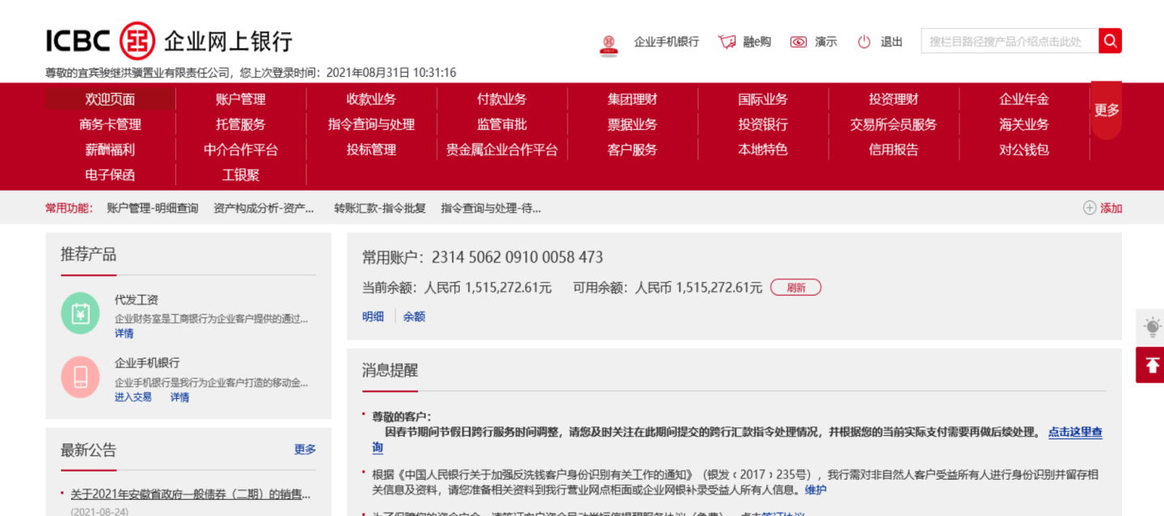

**宜宾骏继建行预售资金监管账户 单位：元**

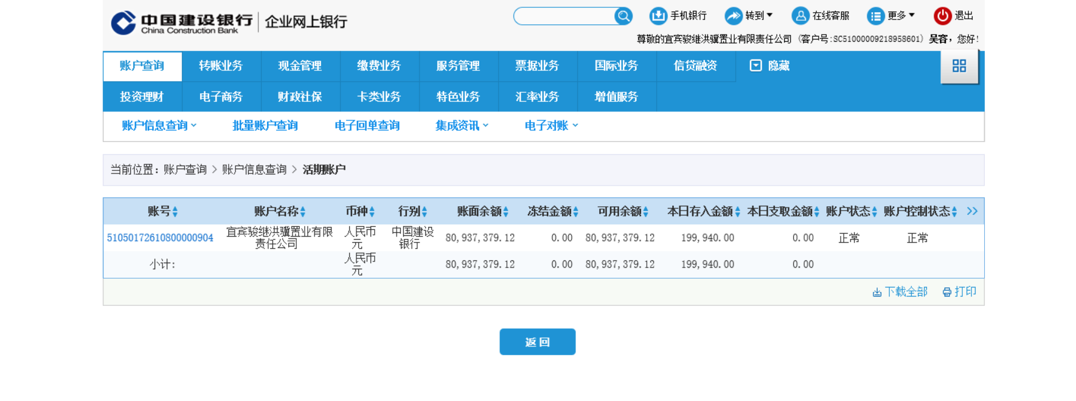

**宜宾骏继农业银行 单位：元**

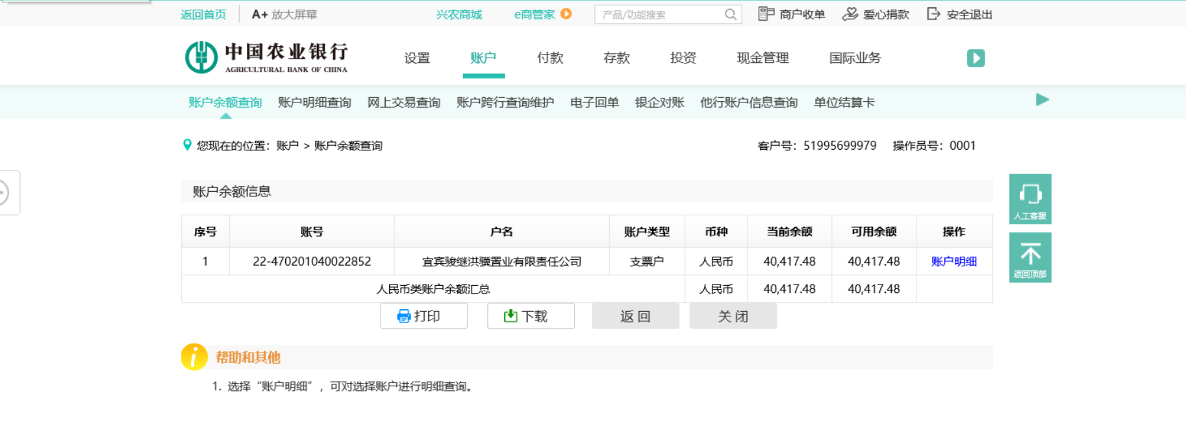

**宜宾骏继建设银行 单位：元**

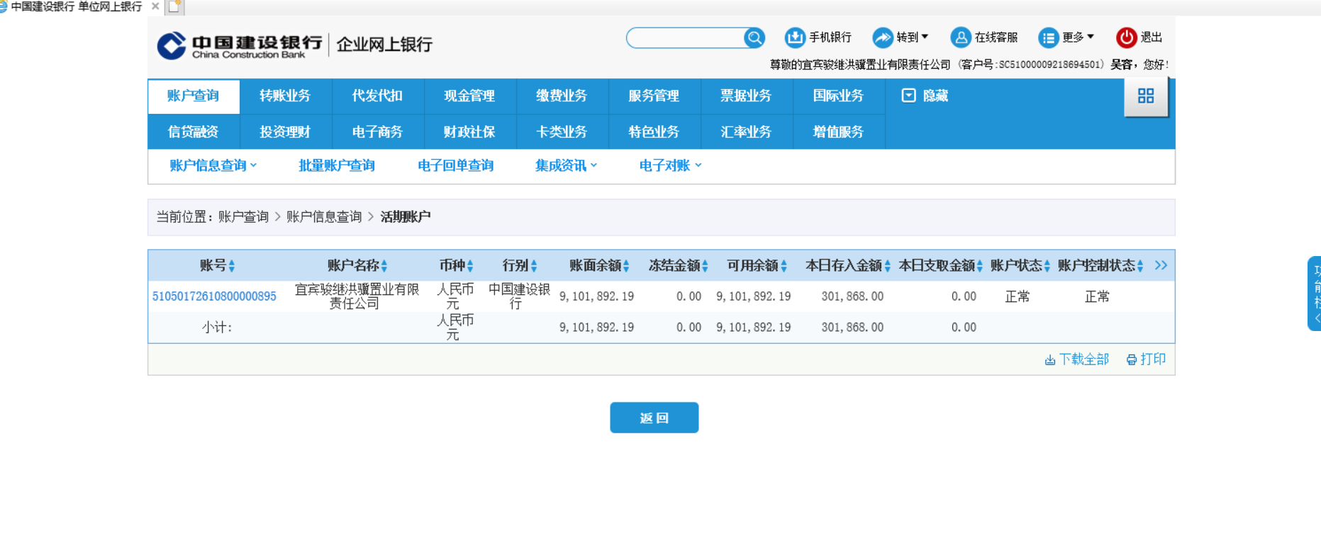

**宜宾骏继中国银行 单位：元**

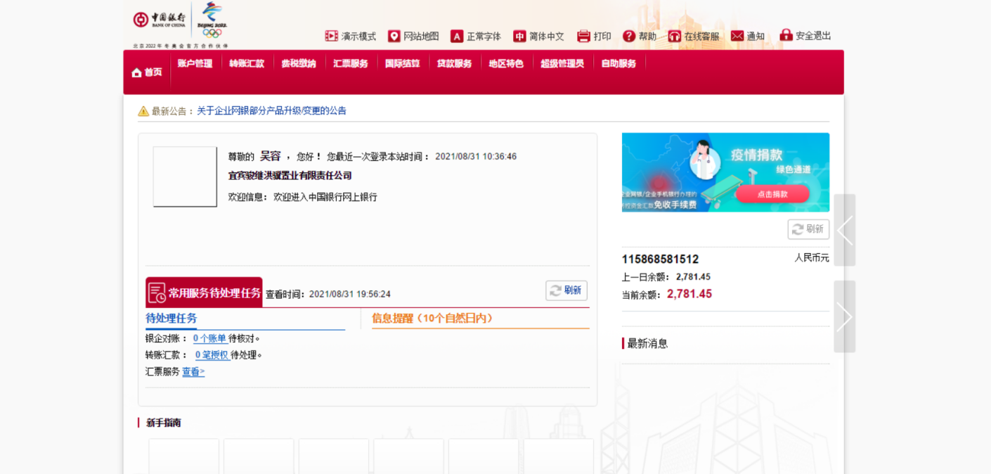

**宜宾骏继中信银行 单位：****元**

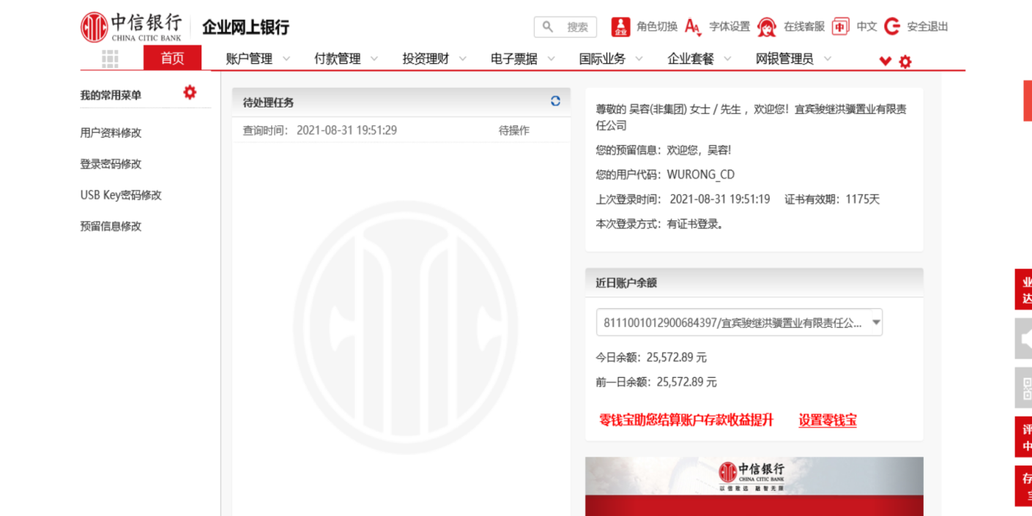

**宜宾骏继中国民生银行 单位：元**

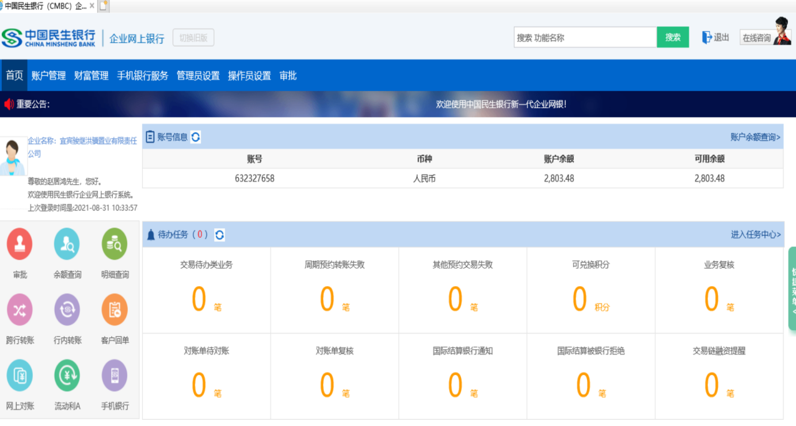

**宜宾骏继招商银行 单位：元**

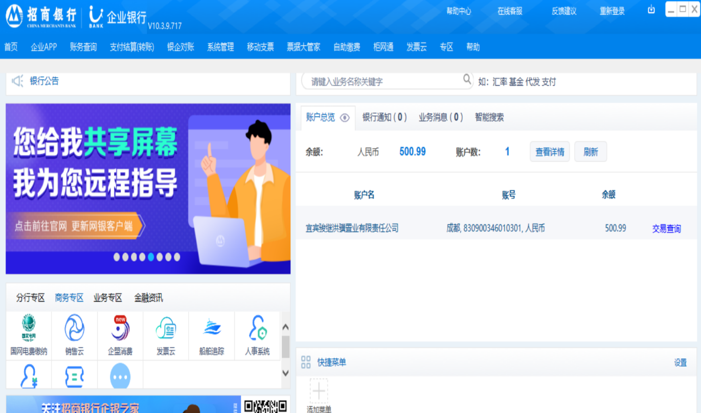

**成都信茂涵中国银行 单位：元**

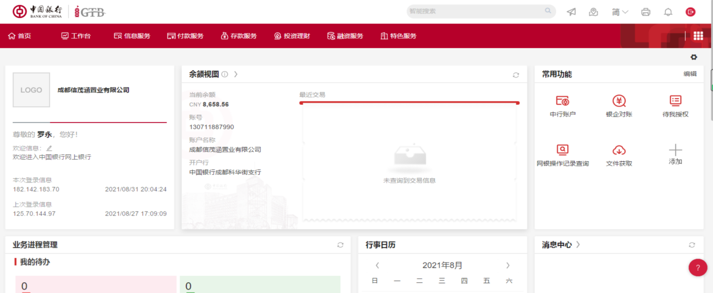

**成都信茂涵中信银行 单位：元**

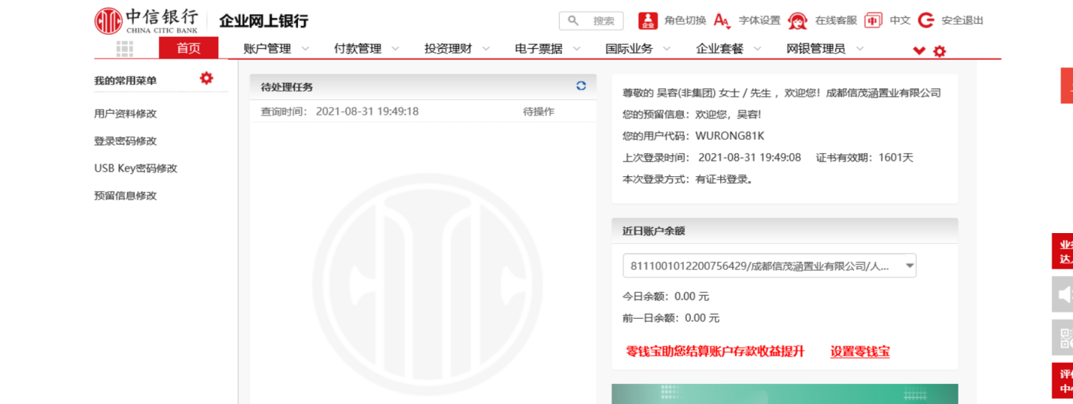

**成都信茂涵成都农商银行 单位：元**

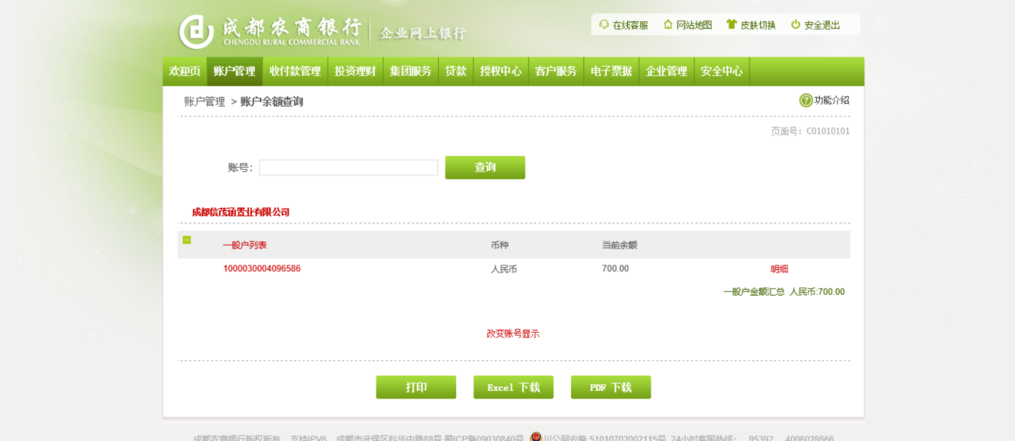

附件二：本期用印台账

| **日期** | **事由** | **材料** | **印鉴名称** | **用印人** | **部门** |
| --- | --- | --- | --- | --- | --- |
| 2021-8-4 | 用于合同签订 | 车位使用权管理协议书（6份） | 合同章法人章 | 陈兴兰 | 营销部 |
| 2021-8-4 | 用于合同签订 | 购房合同（36份） | 合同章法人章 | 陈兴兰 | 营销部 |
| 2021-8-4 | 用于合同签订 | 贷款合同（28份） | 公章法人章 | 陈兴兰 | 营销部 |
| 2021-8-4 | 用于合同签订 | 债权债务抵销协议书（金额230000元）（4份） | 公章法人章 | 肖秋月 | 营销部 |
| 2021-8-4 | 用于合同签订 | 西部区域宜宾翠屏项目  2021年第3季度自渠合同（16份） | 公章 法人章 | 肖秋月 | 营销部 |
| 2021-8-4 | 用于合同签订 | 劳动合同、保密协议、劳动合同变更协议（12份） | 公章 | 谢程宜 | 行政  人事部 |
| 2021-8-4 | 用于银行对账单 | 成都银行对账单（1份） | 财务章法人章 | 潘麓西 | 财务部 |
| 2021-8-4 | 用于发票用印 | 发票（10份） | 发票章 | 潘麓西 | 财务部 |
| 2021-8-4 | 用于收据用印 | 收据（4份） | 财务章 | 陈兴兰 | 营销部 |
| 2021-8-4 | 用于备案表 | 备案表（2张） | 公章 | 陈兴兰 | 营销部 |
| 2021-8-4 | 用于预抵资料 | 预抵资料（15份） | 公章 | 陈兴兰 | 营销部 |
| 2021-8-4 | 用于工程变更 | 工程变更指令(一标段施工大门迁改)（5份） | 公章 | 李金磊 | 工程部 |
| 2021-8-4 | 用于形象进度确认单 | 建设工程施工进度  2021年5-7月形象进度确认单（12份） | 公章 | 谢程宜 | 工程部 |
| 2021-8-4 | 用于信茂涵财务人员防骗明白纸 | 财务人员防骗明白纸（3份） | 公章 | 谢程宜 | 行政  人事部 |
| 2021-8-10 | 用于合同签订 | 贷款合同（6份） | 公章法人章 | 陈兴兰 | 营销部 |
| 2021-8-10 | 用于合同签订 | 车位使用权管理协议书（3份） | 合同章法人章 | 陈兴兰 | 营销部 |
| 2021-8-10 | 用于收据用印 | 收据（5份） | 财务章 | 陈兴兰 | 营销部 |
| 2021-8-10 | 用于备案表 | 备案表（2张） | 公章 | 陈兴兰 | 营销部 |
| 2021-8-10 | 用于预抵资料申请 | 预抵资料（84份） | 公章 | 陈兴兰 | 营销部 |
| 2021-8-10 | 用于挞定函 | 挞定函（4份） | 公章 | 肖秋月 | 营销部 |
| 2021-8-18 | 用于合同签订 | 车位使用权管理协议书（6份） | 合同章法人章 | 陈兴兰 | 营销部 |
| 2021-8-18 | 用于合同签订 | 购房合同（28份） | 合同章法人章 | 陈兴兰 | 营销部 |
| 2021-8-18 | 用于合同签订 | 贷款合同（9份） | 公章法人章 | 陈兴兰 | 营销部 |
| 2021-8-18 | 用于合同签订 | 宜宾项目中介（家和）合同补充协议（4份） | 公章法人章 | 肖秋月 | 营销部 |
| 2021-8-18 | 用于合同签订 | 宜宾项目中介（臻房家）合同补充协议（4份） | 公章法人章 | 肖秋月 | 营销部 |
| 2021-8-18 | 用于合同签订 | 宜宾翠屏项目一期二标段  外立面门窗百叶格栅铝单板工程（6份） | 公章 法人章 | 余艳 | 成本部 |
| 2021-8-18 | 用于合同签订 | 宜宾翠屏项目一期一标段  外立面门窗百叶格栅铝单板工程（6份） | 公章 法人章 | 余艳 | 成本部 |
| 2021-8-18 | 用于合同签订 | 世茂宜宾项目（云锦（一期））  智能化深化设计合同（6份） | 公章 | 李艳 | 设计部 |
| 2021-8-18 | 用于备案表 | 备案表（2张） | 公章 | 陈兴兰 | 营销部 |
| 2021-8-18 | 用于人员变更申请 | 监理单位现场管理人员变更（8份） | 公章 | 谢程宜 | 工程部 |
| 2021-8-18 | 用于验收报告用印 | 主体结构分部工程质量验收报告（1份） | 公章 | 谢程宜 | 工程部 |
| 2021-8-18 | 用于立即整改违约行为的函用印 | 立即整改违约行为的函（6份） | 公章 | 程丹 | 项目部 |
| 2021-8-23 | 用于合同签订 | 宜宾翠屏项目一期弱电信息箱供货合同（6分） | 公章 | 杨树波 | 成本部 |
| 2021-8-23 | 用于合同签订 | 车位使用权管理协议书（15份） | 合同章法人章 | 陈兴兰 | 营销部 |
| 2021-8-23 | 用于合同签订 | 购房合同（50份） | 合同章法人章 | 陈兴兰 | 营销部 |
| 2021-8-23 | 用于合同签订 | 贷款合同（30份） | 公章法人章 | 陈兴兰 | 营销部 |
| 2021-8-23 | 用于合同签订 | 西部区域宜宾项目2021年7月  站前广场开工大宜宾推广合同（4份） | 公章 法人章 | 朱莉蓉 | 营销部 |
| 2021-8-23 | 用于合同签订 | 西部区域宜宾项目2021年7月  三期广场开工活动增补合同（4份） | 公章 法人章 | 朱莉蓉 | 营销部 |
| 2021-8-23 | 用于合同签订 | 西部区域宜宾项目2021年7月  广场奠基仪式活动合同（4份） | 公章 法人章 | 朱莉蓉 | 营销部 |
| 2021-8-23 | 用于合同签订 | 西部区域宜宾项目2021年6月  品牌馆制作合同（4份） | 公章 法人章 | 朱莉蓉 | 营销部 |
| 2021-8-23 | 用于合同签订 | 西部区域宜宾项目2021年6月  常规物料制作合同（月结）（4份） | 公章 法人章 | 朱莉蓉 | 营销部 |
| 2021-8-23 | 用于合同签订 | 西部区域宜宾项目2021年7月  常规物料制作合同（月结）（4份） | 公章 法人章 | 朱莉蓉 | 营销部 |
| 2021-8-23 | 用于合同签订 | 西部区域宜宾项目2021年6月  常规物料印刷合同（月结）（4份） | 公章 法人章 | 朱莉蓉 | 营销部 |
| 2021-8-23 | 用于《工期顺延情况说明》的回函 | 关于《工期顺延情况说明》的回函（4份） | 公章 | 程丹 | 项目部 |
| 2021-8-23 | 用于《调整世茂云锦项目工程款支付条款的函》的回函 | 关于《调整世茂云锦项目工程款支付条款的函》  的回函（4份） | 公章 | 程丹 | 项目部 |
| 2021-8-23 | 用于备案表 | 备案表（2张） | 公章 | 陈兴兰 | 营销部 |
| 2021-8-23 | 用于收据用印 | 收据（5份） | 财务章 | 陈兴兰 | 营销部 |
| 2021-8-23 | 用于预抵资料 | 预抵资料（3份） | 公章 | 陈兴兰 | 营销部 |
| 2021-8-23 | 用于工程指令变更 | 《001变更-云锦（一期）-建筑-总图7#楼轴线位置更改》工程变更（6份） | 公章 | 刘剑 | 设计部 |
| 2021-8-23 | 用于工程指令变更 | 《002-云锦（一期）-建筑-7#楼配合电梯厂家修改电梯门垛》工程变更（6份） | 公章 | 刘剑 | 设计部 |
| 2021-8-23 | 用于工程指令变更 | 《003-云锦（一期）-建筑-地下室2#楼负一层大堂边墙优化》工程变更（6份） | 公章 | 刘剑 | 设计部 |
| 2021-8-23 | 用于工程指令变更 | 《004变更-云锦（一期）-结构-2#3#楼地梁承台及桩修改》工程变更（6份） | 公章 | 刘剑 | 设计部 |
| 2021-8-23 | 用于工程指令变更 | 《006变更-云锦（一期）-结构-地下室边界完善》工程变更（6份） | 公章 | 刘剑 | 设计部 |
| 2021-8-23 | 用于工程指令变更 | 《008变更-云锦（一期）-结构-7#楼构架层平面优化改单》（6份） | 公章 | 刘剑 | 设计部 |
| 2021-8-27 | 用于合同签订 | 宜宾翠屏项目一期栏杆工程合同（6份） | 公章法人章 | 余艳 | 成本部 |
| 2021-8-27 | 用于合同签订 | 中西部区域宜宾世茂金座云锦销 售中心及样板房物业管理服务协议（6份） | 公章 法人章 | 邓智友 | 物业部 |
| 2021-8-27 | 用于合同签订 | 保密协议、聘用通知书、劳动合同、实习协议（15份） | 公章 | 谢程宜 | 人力行政部 |
| 2021-8-27 | 用于合同签订 | 西部区域宜宾项目2021年8月  世茂1958嗨购节活动合同（4份） | 公章 法人章 | 朱莉蓉 | 营销部 |
| 2021-8-27 | 用于合同签订 | 西部区域宜宾项目2021年7月  周末专场团购活动合同（4份） | 公章 法人章 | 朱莉蓉 | 营销部 |
| 2021-8-27 | 用于工作量及评估工作时间计量确认单 | 工作量及评估工作时间计量确认单（3份） | 公章 | 李金磊 | 工程部 |
| 2021-8-27 | 用于合同签订 | 购房合同（36份） | 合同章法人章 | 陈兴兰 | 营销部 |
| 2021-8-27 | 用于合同签订 | 贷款合同（6份） | 公章 法人章 | 陈兴兰 | 营销部 |
| 2021-8-27 | 用于合同签订 | 车位使用权管理协议书（15份） | 合同章法人章 | 陈兴兰 | 营销部 |
| 2021-8-27 | 用于形象进度  确认单 | 建设工程施工进度2021年8月  形象进度确认单（6份） | 公章 | 谢程宜 | 工程部 |
| 2021-8-27 | 用于备案表 | 备案表（2份） | 公章 | 陈兴兰 | 营销部 |
| 2021-8-27 | 用于发票用印 | 发票（9份） | 发票章 | 潘麓西 | 财务部 |

附件三：本期合同签约台账

| **用印日期** | **客户名称** | **合同名称** | **份数** | **经办人** | **部门** |
| --- | --- | --- | --- | --- | --- |
| 2021-8-4 | 黄子云 | 车位使用权管理协议书 | 3 | 陈兴兰 | 营销部 |
| 2021-8-4 | 宋阳 | 车位使用权管理协议书 | 3 | 陈兴兰 | 营销部 |
| 2021-8-4 | 王华 | 购房合同 | 8 | 陈兴兰 | 营销部 |
| 2021-8-4 | 胡庚寅 | 购房合同 | 6 | 陈兴兰 | 营销部 |
| 2021-8-4 | 宋阳 | 购房合同 | 8 | 陈兴兰 | 营销部 |
| 2021-8-4 | 刘尚容 | 购房合同 | 6 | 陈兴兰 | 营销部 |
| 2021-8-4 | 黄子云 | 购房合同 | 8 | 陈兴兰 | 营销部 |
| 2021-8-4 | 刘丹 | 按揭贷款合同（建行） | 3 | 陈兴兰 | 营销部 |
| 2021-8-4 | 罗万春/冯清贵 | 按揭贷款合同（建行） | 3 | 陈兴兰 | 营销部 |
| 2021-8-4 | 王华 | 按揭贷款合同（公积金） | 4 | 陈兴兰 | 营销部 |
| 2021-8-4 | 宋阳 | 按揭贷款合同（公积金） | 4 | 陈兴兰 | 营销部 |
| 2021-8-4 | 钟伟/刘仁平 | 按揭贷款合同（建行） | 3 | 陈兴兰 | 营销部 |
| 2021-8-4 | 袁正尧/严谋杰 | 按揭贷款合同（建行） | 3 | 陈兴兰 | 营销部 |
| 2021-8-4 | 谢燕 | 按揭贷款合同（建行） | 3 | 陈兴兰 | 营销部 |
| 2021-8-4 | 胡庚寅 | 按揭贷款合同（建行） | 3 | 陈兴兰 | 营销部 |
| 2021-8-4 | 陈强/曹启惠 | 按揭贷款合同（公积金） | 2 | 陈兴兰 | 营销部 |
| 2021-8-4 | 宜宾云锐网络科技有限公司  叙州区分公司 | 债权债务抵销协议书  （金额230000元） | 4 | 肖秋月 | 营销部 |
| 2021-8-4 | 四川方胜人力资源服务有限公司 | 西部区域宜宾翠屏项目2021年第3季度自渠合同 | 16 | 肖秋月 | 营销部 |
| 2021-8-4 | 袁雷 | 劳动合同、保密协议、  劳动合同变更协议 | 12 | 谢程宜 | 人力行政部 |
| 2021-8-10 | 吕滤 | 按揭贷款合同（公积金） | 4 | 陈兴兰 | 营销部 |
| 2021-8-10 | 陈强/曹启惠 | 按揭贷款合同（公积金） | 2 | 陈兴兰 | 营销部 |
| 2021-8-10 | 胡庚寅 | 车位使用权管理协议书 | 3 | 陈兴兰 | 营销部 |
| 2021-8-18 | 张琴 | 车位使用权管理协议书 | 3 | 陈兴兰 | 营销部 |
| 2021-8-18 | 凌翰 | 车位使用权管理协议书 | 3 | 陈兴兰 | 营销部 |
| 2021-8-18 | 王勋杰/何华琴 | 购房合同 | 6 | 陈兴兰 | 营销部 |
| 2021-8-18 | 凌翰 | 购房合同 | 6 | 陈兴兰 | 营销部 |
| 2021-8-18 | 余小琴 | 购房合同 | 6 | 陈兴兰 | 营销部 |
| 2021-8-18 | 张琴 | 购房合同 | 6 | 陈兴兰 | 营销部 |
| 2021-8-18 | 徐治亮/余艳 | 购房合同 | 4 | 陈兴兰 | 营销部 |
| 2021-8-18 | 凌翰 | 按揭贷款合同（建行） | 3 | 陈兴兰 | 营销部 |
| 2021-8-18 | 黄子云 | 按揭贷款合同（建行） | 3 | 陈兴兰 | 营销部 |
| 2021-8-18 | 王华 | 按揭贷款合同（建行） | 3 | 陈兴兰 | 营销部 |
| 2021-8-18 | 上海家和信息技术有限公司 | 宜宾项目中介（家和）合同补充协议 | 4 | 肖秋月 | 营销部 |
| 2021-8-18 | 四川省臻房家  企业管理咨询有限公司 | 宜宾项目中介（臻房家）合同补充协议 | 4 | 肖秋月 | 营销部 |
| 2021-8-18 | 重庆乙洋建筑装饰工程有限公司 | 宜宾翠屏项目一期二标段外立面门窗百叶格栅铝单板工程 | 6 | 余艳 | 成本部 |
| 2021-8-18 | 四川蓝灵门窗有限责任公司 | 宜宾翠屏项目一期一标段外立面门窗百叶格栅铝单板工程 | 6 | 余艳 | 成本部 |
| 2021-8-18 | 四川万升智能科技有 限公司 | 世茂宜宾项目（云锦（一期））智能化深化设计合同 | 6 | 李艳 | 设计部 |
| 2021-8-23 | 杭州鸿雁电器有限公司 | 宜宾翠屏项目一期弱电信息箱供货合同 | 6 | 杨树波 | 成本部 |
| 2021-8-23 | 高小艳 | 购房合同 | 6 | 陈兴兰 | 营销部 |
| 2021-8-23 | 袁光莲/冯家永 | 购房合同 | 4 | 陈兴兰 | 营销部 |
| 2021-8-23 | 钟惠 | 购房合同 | 8 | 陈兴兰 | 营销部 |
| 2021-8-23 | 李茂/王贵英 | 购房合同 | 6 | 陈兴兰 | 营销部 |
| 2021-8-23 | 颜道宏/蒋招燕 | 购房合同 | 6 | 陈兴兰 | 营销部 |
| 2021-8-23 | 雷勇 | 购房合同 | 6 | 陈兴兰 | 营销部 |
| 2021-8-23 | 鲜玲玲/周祥 | 购房合同 | 8 | 陈兴兰 | 营销部 |
| 2021-8-23 | 马春容/杨世炳 | 购房合同 | 6 | 陈兴兰 | 营销部 |
| 2021-8-23 | 王世云 | 按揭贷款合同（建行） | 3 | 陈兴兰 | 营销部 |
| 2021-8-23 | 宋阳 | 按揭贷款合同（建行） | 3 | 陈兴兰 | 营销部 |
| 2021-8-23 | 陈强/曹启惠 | 按揭贷款合同（建行） | 3 | 陈兴兰 | 营销部 |
| 2021-8-23 | 张琴 | 按揭贷款合同（建行） | 3 | 陈兴兰 | 营销部 |
| 2021-8-23 | 雷勇 | 按揭贷款合同（建行） | 3 | 陈兴兰 | 营销部 |
| 2021-8-23 | 刘家宝 | 按揭贷款合同（建行） | 3 | 陈兴兰 | 营销部 |
| 2021-8-23 | 朱敏 | 按揭贷款合同（建行） | 3 | 陈兴兰 | 营销部 |
| 2021-8-23 | 高小艳 | 按揭贷款合同（建行） | 3 | 陈兴兰 | 营销部 |
| 2021-8-23 | 颜道宏/蒋招燕 | 按揭贷款合同（建行） | 3 | 陈兴兰 | 营销部 |
| 2021-8-23 | 李茂/王贵英 | 按揭贷款合同（建行） | 3 | 陈兴兰 | 营销部 |
| 2021-8-23 | 袁光莲/冯家永 | 车位使用权管理协议书 | 3 | 陈兴兰 | 营销部 |
| 2021-8-23 | 李茂/王贵英 | 车位使用权管理协议书 | 3 | 陈兴兰 | 营销部 |
| 2021-8-23 | 颜道宏/蒋招燕 | 车位使用权管理协议书 | 3 | 陈兴兰 | 营销部 |
| 2021-8-23 | 鲜玲玲/周祥 | 车位使用权管理协议书 | 3 | 陈兴兰 | 营销部 |
| 2021-8-23 | 马春容/杨世炳 | 车位使用权管理协议书 | 3 | 陈兴兰 | 营销部 |
| 2021-8-23 | 四川练团子文化传播有限公司 | 西部区域宜宾项目  2021年7月站前广场  开工大宜宾推广合同 | 4 | 朱莉蓉 | 营销部 |
| 2021-8-23 | 内江市和邦广告有限公司 | 西部区域宜宾项目  2021年7月三期广场  开工活动增补合同 | 4 | 朱莉蓉 | 营销部 |
| 2021-8-23 | 内江市和邦广告有限公司 | 西部区域宜宾项目2021年7月广场奠基仪式活动合同 | 4 | 朱莉蓉 | 营销部 |
| 2021-8-23 | 四川鑫北岸广告有限公司 | 西部区域宜宾项目2021年6月品牌馆制作合同 | 4 | 朱莉蓉 | 营销部 |
| 2021-8-23 | 四川鑫北岸广告有限公司 | 西部区域宜宾项目2021年6月常规物料制作合同（月结） | 4 | 朱莉蓉 | 营销部 |
| 2021-8-23 | 宜宾市志兴广告有限公司 | 西部区域宜宾项目2021年7月常规物料制作合同（月结） | 4 | 朱莉蓉 | 营销部 |
| 2021-8-23 | 成都市宇柯  包装装潢设计有限公司 | 西部区域宜宾项目2021年6月常规物料印刷合同（月结） | 4 | 朱莉蓉 | 营销部 |
| 2021-8-27 | 四川东纳格建筑工程有限公司 | 宜宾翠屏项目一期栏杆工程合同 | 6 | 余艳 | 成本部 |
| 2021-8-27 | 世茂天成物业服务  集团有限公司宜宾分公司 | 中西部区域宜宾世茂金座云锦销 售中心及样板房物业管理服务协议 | 6 | 邓智友 | 物业部 |
| 2021-8-27 | 王飞翼、侯远鸿、  余剑、张武、张兰 | 劳动合同、保密协议、聘用通知书、保密协议 | 15 | 谢程宜 | 人力行政部 |
| 2021-8-27 | 内江市和邦广告有限公司 | 西部区域宜宾项目2021年8月世茂1958嗨购节活动合同 | 4 | 朱莉蓉 | 营销部 |
| 2021-8-27 | 资阳市兴盛宏广告  装饰有限责任公司 | 西部区域宜宾项目2021年7月周末专场团购活动合同 | 4 | 朱莉蓉 | 营销部 |
| 2021-8-27 | 蒋庭科/王远利 | 购房合同 | 6 | 陈兴兰 | 营销部 |
| 2021-8-27 | 郭敏/黄松 | 购房合同 | 6 | 陈兴兰 | 营销部 |
| 2021-8-27 | 彭帅/陈群 | 购房合同 | 6 | 陈兴兰 | 营销部 |
| 2021-8-27 | 廖绍芳/龙吉江 | 购房合同 | 6 | 陈兴兰 | 营销部 |
| 2021-8-27 | 赵群英/钟小刚 | 购房合同 | 6 | 陈兴兰 | 营销部 |
| 2021-8-27 | 李翔 | 购房合同 | 6 | 陈兴兰 | 营销部 |
| 2021-8-27 | 蒋庭科/王远利 | 按揭贷款合同（建行） | 3 | 陈兴兰 | 营销部 |
| 2021-8-27 | 王勋杰/何华琴 | 按揭贷款合同（建行） | 3 | 陈兴兰 | 营销部 |
| 2021-8-27 | 彭帅/陈群 | 车位使用权管理协议书 | 3 | 陈兴兰 | 营销部 |
| 2021-8-27 | 蒋庭科/王远利 | 车位使用权管理协议书 | 3 | 陈兴兰 | 营销部 |
| 2021-8-27 | 郭敏/黄松 | 车位使用权管理协议书 | 3 | 陈兴兰 | 营销部 |

附件四：项目销售回款统计表

| **序号** | **楼号** | **房号** | **客户名称** | **面积（㎡）** | **单价（元）** | **总价（元）** | **已收金额（元）** | **未收金额（元）** | **销售**  **状态** |
| --- | --- | --- | --- | --- | --- | --- | --- | --- | --- |
| 1 | 1#楼 | 101 | 胡亚平 | 96.14 | 8,702.13 | 836,623.00 | 836,623.00 | 0.00 | 签约 |
| 2 | 1#楼 | 102 | 李鸿斌 | 107.24 | 8,615.14 | 923,888.00 | 923,888.00 | 0.00 | 签约 |
| 3 | 1#楼 | 103 | 陈高辉 | 95.77 | 8,575.29 | 821,256.00 | 821,256.00 | 0.00 | 签约 |
| 4 | 1#楼 | 104 | 陈环 | 95.77 | 8,585.00 | 822,185.00 | 822,185.00 | 0.00 | 签约 |
| 5 | 1#楼 | 105 | 曾启兰 | 107.26 | 8,823.35 | 946,393.00 | 946,393.00 | 0.00 | 签约 |
| 6 | 1#楼 | 202 | 周兴刚 | 107.24 | 8,588.01 | 920,978.00 | 920,978.00 | 0.00 | 签约 |
| 7 | 1#楼 | 204 | 田玉英 | 96.21 | 8,285.04 | 797,104.00 | 797,104.00 | 0.00 | 签约 |
| 8 | 1#楼 | 302 | 曹银利 | 107.24 | 8,515.00 | 913,149.00 | 913,149.00 | 0.00 | 签约 |
| 9 | 1#楼 | 304 | 李布 | 96.21 | 8,182.10 | 787,200.00 | 237,200.00 | 550,000.00 | 签约 |
| 10 | 1#楼 | 305 | 蒋武荣 | 107.26 | 8,390.82 | 899,999.00 | 899,999.00 | 0.00 | 签约 |
| 11 | 1#楼 | 402 | 甘俊 | 107.24 | 8,532.26 | 915,000.00 | 915,000.00 | 0.00 | 签约 |
| 12 | 1#楼 | 403 | 王光英 | 96.21 | 8,192.29 | 788,180.00 | 788,180.00 | 0.00 | 签约 |
| 13 | 1#楼 | 404 | 黄霞 | 96.21 | 8,136.22 | 782,786.00 | 782,786.00 | 0.00 | 签约 |
| 14 | 1#楼 | 405 | 张娇 | 107.26 | 8,288.27 | 889,000.00 | 889,000.00 | 0.00 | 签约 |
| 15 | 1#楼 | 501 | 刘原洁 | 96.21 | 8,644.67 | 831,704.00 | 831,704.00 | 0.00 | 签约 |
| 16 | 1#楼 | 502 | 汪金科 | 107.24 | 8,755.02 | 938,888.00 | 938,888.00 | 0.00 | 签约 |
| 17 | 1#楼 | 503 | 黄慧 | 96.21 | 8,321.95 | 800,655.00 | 800,655.00 | 0.00 | 签约 |
| 18 | 1#楼 | 504 | 古大英 | 96.21 | 8,378.90 | 806,134.00 | 806,134.00 | 0.00 | 签约 |
| 19 | 1#楼 | 505 | 郑凯文 | 107.26 | 8,230.00 | 882,750.00 | 882,750.00 | 0.00 | 签约 |
| 20 | 1#楼 | 506 | 李运宏 | 95.72 | 8,623.06 | 825,399.00 | 825,399.00 | 0.00 | 签约 |
| 21 | 1#楼 | 601 | 曹科 | 96.21 | 8,628.31 | 830,130.00 | 830,130.00 | 0.00 | 签约 |
| 22 | 1#楼 | 602 | 江克慧 | 107.24 | 8,711.87 | 934,261.00 | 934,261.00 | 0.00 | 签约 |
| 23 | 1#楼 | 603 | 刘治雄 | 96.21 | 8,521.83 | 819,885.00 | 819,885.00 | 0.00 | 签约 |
| 24 | 1#楼 | 604 | 胡甜 | 96.21 | 8,270.93 | 795,746.00 | 795,746.00 | 0.00 | 签约 |
| 25 | 1#楼 | 605 | 王怀仪 | 107.26 | 8,461.06 | 907,533.00 | 907,533.00 | 0.00 | 签约 |
| 26 | 1#楼 | 606 | 李俊 | 95.72 | 8,643.47 | 827,353.00 | 827,353.00 | 0.00 | 签约 |
| 27 | 1#楼 | 701 | 杨柳 | 96.21 | 8,664.70 | 833,631.00 | 833,631.00 | 0.00 | 签约 |
| 28 | 1#楼 | 702 | 刘春霞 | 107.24 | 8,732.27 | 936,449.00 | 936,449.00 | 0.00 | 签约 |
| 29 | 1#楼 | 703 | 严怀波 | 96.21 | 8,563.04 | 823,850.00 | 823,850.00 | 0.00 | 签约 |
| 30 | 1#楼 | 704 | 刘刚强 | 96.21 | 8,252.78 | 794,000.00 | 794,000.00 | 0.00 | 签约 |
| 31 | 1#楼 | 705 | 宋顺治 | 107.26 | 8,801.97 | 944,099.00 | 944,099.00 | 0.00 | 签约 |
| 32 | 1#楼 | 706 | 陈芳 | 95.72 | 8,663.21 | 829,242.00 | 829,242.00 | 0.00 | 签约 |
| 33 | 1#楼 | 801 | 文红萍 | 96.21 | 8,668.39 | 833,986.00 | 833,986.00 | 0.00 | 签约 |
| 34 | 1#楼 | 802 | 李艳红 | 107.24 | 8,752.69 | 938,638.00 | 938,638.00 | 0.00 | 签约 |
| 35 | 1#楼 | 803 | 黄汐 | 96.21 | 8,471.68 | 815,060.00 | 815,060.00 | 0.00 | 签约 |
| 36 | 1#楼 | 804 | 罗洪远 | 96.21 | 8,262.07 | 794,894.00 | 794,894.00 | 0.00 | 签约 |
| 37 | 1#楼 | 805 | 罗栋文 | 107.26 | 8,938.08 | 958,698.00 | 958,698.00 | 0.00 | 签约 |
| 38 | 1#楼 | 806 | 杨迪 | 95.72 | 8,353.53 | 799,600.00 | 799,600.00 | 0.00 | 签约 |
| 39 | 1#楼 | 901 | 邓婷婷 | 96.21 | 8,705.53 | 837,559.00 | 837,559.00 | 0.00 | 签约 |
| 40 | 1#楼 | 902 | 陈云琪 | 107.24 | 8,773.10 | 940,827.00 | 940,827.00 | 0.00 | 签约 |
| 41 | 1#楼 | 903 | 王朝西 | 96.21 | 8,583.07 | 825,777.00 | 825,777.00 | 0.00 | 签约 |
| 42 | 1#楼 | 904 | 曹友钢 | 96.21 | 8,272.53 | 795,900.00 | 795,900.00 | 0.00 | 签约 |
| 43 | 1#楼 | 905 | 黄智 | 107.26 | 8,996.83 | 965,000.00 | 965,000.00 | 0.00 | 签约 |
| 44 | 1#楼 | 906 | 汤兴宇 | 95.72 | 8,704.70 | 833,214.00 | 833,214.00 | 0.00 | 签约 |
| 45 | 1#楼 | 1001 | 杨滨瑞 | 96.21 | 8,730.89 | 839,999.00 | 839,999.00 | 0.00 | 签约 |
| 46 | 1#楼 | 1002 | 唐小莎 | 107.24 | 8,793.50 | 943,015.00 | 943,015.00 | 0.00 | 签约 |
| 47 | 1#楼 | 1003 | 蔡昊 | 96.21 | 8,459.94 | 813,931.00 | 813,931.00 | 0.00 | 签约 |
| 48 | 1#楼 | 1004 | 杨春 | 96.21 | 8,314.79 | 799,966.00 | 799,966.00 | 0.00 | 签约 |
| 49 | 1#楼 | 1005 | 段艾林 | 107.26 | 8,844.56 | 948,667.00 | 948,667.00 | 0.00 | 签约 |
| 50 | 1#楼 | 1006 | 张富莲 | 95.72 | 8,376.70 | 801,818.00 | 801,818.00 | 0.00 | 签约 |
| 51 | 1#楼 | 1101 | 龙启琼 | 96.21 | 8,746.35 | 841,486.00 | 841,486.00 | 0.00 | 签约 |
| 52 | 1#楼 | 1102 | 杨义 | 107.24 | 8,813.91 | 945,204.00 | 945,204.00 | 0.00 | 签约 |
| 53 | 1#楼 | 1103 | 王小玲 | 96.21 | 8,623.89 | 829,704.00 | 829,704.00 | 0.00 | 签约 |
| 54 | 1#楼 | 1104 | 张喜军 | 96.21 | 8,386.71 | 806,885.00 | 806,885.00 | 0.00 | 签约 |
| 55 | 1#楼 | 1105 | 梁润宇 | 107.26 | 8,883.62 | 952,857.00 | 952,857.00 | 0.00 | 签约 |
| 56 | 1#楼 | 1106 | 徐治亮 | 95.72 | 8,386.40 | 802,746.00 | 802,746.00 | 0.00 | 签约 |
| 57 | 1#楼 | 1201 | 李丽玲 | 96.21 | 8,748.36 | 841,680.00 | 841,680.00 | 0.00 | 签约 |
| 58 | 1#楼 | 1202 | 曾涛 | 107.24 | 8,834.32 | 947,393.00 | 947,393.00 | 0.00 | 签约 |
| 59 | 1#楼 | 1203 | 郑强 | 96.21 | 8,644.30 | 831,668.00 | 831,668.00 | 0.00 | 签约 |
| 60 | 1#楼 | 1204 | 王朝容 | 96.21 | 8,400.00 | 808,164.00 | 808,164.00 | 0.00 | 签约 |
| 61 | 1#楼 | 1205 | 何岳 | 107.26 | 8,885.37 | 953,045.00 | 953,045.00 | 0.00 | 签约 |
| 62 | 1#楼 | 1206 | 杨斌 | 95.72 | 8,765.93 | 839,075.00 | 839,075.00 | 0.00 | 签约 |
| 63 | 1#楼 | 1301 | 李明燕 | 96.21 | 8,768.38 | 843,606.00 | 843,606.00 | 0.00 | 签约 |
| 64 | 1#楼 | 1302 | 曾光 | 107.24 | 8,854.74 | 949,582.00 | 949,582.00 | 0.00 | 签约 |
| 65 | 1#楼 | 1303 | 胡云贵 | 96.21 | 8,656.39 | 832,831.00 | 832,831.00 | 0.00 | 签约 |
| 66 | 1#楼 | 1304 | 唐龙艳 | 96.21 | 8,312.07 | 799,704.00 | 799,704.00 | 0.00 | 签约 |
| 67 | 1#楼 | 1305 | 郭云锋 | 107.26 | 8,967.82 | 961,888.00 | 961,888.00 | 0.00 | 签约 |
| 68 | 1#楼 | 1306 | 陈豪龙 | 95.72 | 8,786.34 | 841,028.00 | 841,028.00 | 0.00 | 签约 |
| 69 | 1#楼 | 1402 | 刘林 | 107.24 | 9,204.32 | 987,071.00 | 987,071.00 | 0.00 | 签约 |
| 70 | 1#楼 | 1403 | 黄世强 | 96.21 | 8,459.49 | 813,888.00 | 813,888.00 | 0.00 | 签约 |
| 71 | 1#楼 | 1404 | 魏发红 | 96.21 | 8,388.12 | 807,021.00 | 807,021.00 | 0.00 | 签约 |
| 72 | 1#楼 | 1405 | 陈均 | 107.26 | 8,465.41 | 908,000.00 | 908,000.00 | 0.00 | 签约 |
| 73 | 1#楼 | 1501 | 罗帮华 | 96.21 | 8,827.98 | 849,340.00 | 849,340.00 | 0.00 | 签约 |
| 74 | 1#楼 | 1502 | 徐庆 | 107.24 | 8,895.55 | 953,959.00 | 953,959.00 | 0.00 | 签约 |
| 75 | 1#楼 | 1503 | 李自华 | 96.21 | 8,614.85 | 828,835.00 | 828,835.00 | 0.00 | 签约 |
| 76 | 1#楼 | 1504 | 蒲义才 | 96.21 | 8,362.77 | 804,582.00 | 804,582.00 | 0.00 | 签约 |
| 77 | 1#楼 | 1505 | 韩金标 | 107.26 | 8,996.83 | 965,000.00 | 965,000.00 | 0.00 | 签约 |
| 78 | 1#楼 | 1506 | 黄香敏 | 95.72 | 8,827.16 | 844,936.00 | 844,936.00 | 0.00 | 签约 |
| 79 | 1#楼 | 1601 | 瞿文义 | 96.21 | 8,848.40 | 851,305.00 | 851,305.00 | 0.00 | 签约 |
| 80 | 1#楼 | 1602 | 杨仕海 | 107.24 | 8,915.96 | 956,148.00 | 956,148.00 | 0.00 | 签约 |
| 81 | 1#楼 | 1603 | 甘平芬 | 96.21 | 8,719.34 | 838,888.00 | 838,888.00 | 0.00 | 签约 |
| 82 | 1#楼 | 1604 | 王斌 | 96.21 | 8,426.36 | 810,700.00 | 810,700.00 | 0.00 | 签约 |
| 83 | 1#楼 | 1605 | 郑晓萍 | 107.26 | 8,967.01 | 961,802.00 | 961,802.00 | 0.00 | 签约 |
| 84 | 1#楼 | 1606 | 刘雪林 | 95.72 | 8,847.58 | 846,890.00 | 846,890.00 | 0.00 | 签约 |
| 85 | 1#楼 | 1701 | 田明建 | 96.21 | 8,889.59 | 855,267.00 | 855,267.00 | 0.00 | 签约 |
| 86 | 1#楼 | 1702 | 任家妹 | 107.24 | 8,933.23 | 958,000.00 | 958,000.00 | 0.00 | 签约 |
| 87 | 1#楼 | 1703 | 王涛 | 96.21 | 8,730.88 | 839,998.00 | 839,998.00 | 0.00 | 签约 |
| 88 | 1#楼 | 1704 | 张标元 | 96.21 | 8,481.81 | 816,035.00 | 816,035.00 | 0.00 | 签约 |
| 89 | 1#楼 | 1705 | 雷燕琼 | 107.26 | 8,977.14 | 962,888.00 | 962,888.00 | 0.00 | 签约 |
| 90 | 1#楼 | 1706 | 陈周 | 95.72 | 8,464.15 | 810,188.00 | 810,188.00 | 0.00 | 签约 |
| 91 | 1#楼 | 1802 | 马秋红 | 107.24 | 8,893.79 | 953,770.00 | 953,770.00 | 0.00 | 签约 |
| 92 | 1#楼 | 1803 | 李定云 | 96.21 | 8,100.00 | 779,301.00 | 779,301.00 | 0.00 | 签约 |
| 93 | 1#楼 | 1804 | 汪闵 | 96.21 | 8,356.72 | 804,000.00 | 804,000.00 | 0.00 | 签约 |
| 94 | 1#楼 | 1805 | 徐欣 | 107.26 | 8,980.00 | 963,195.00 | 963,195.00 | 0.00 | 签约 |
| 95 | 1#楼 | 1901 | 向琴 | 96.21 | 8,909.62 | 857,195.00 | 857,195.00 | 0.00 | 签约 |
| 96 | 1#楼 | 1902 | 聂彬 | 107.24 | 8,977.19 | 962,714.00 | 962,714.00 | 0.00 | 签约 |
| 97 | 1#楼 | 1903 | 李智 | 96.21 | 8,491.72 | 816,988.00 | 816,988.00 | 0.00 | 签约 |
| 98 | 1#楼 | 1904 | 宋丽芳 | 96.21 | 8,457.54 | 813,700.00 | 813,700.00 | 0.00 | 签约 |
| 99 | 1#楼 | 1905 | 廖修荣 | 107.26 | 8,500.00 | 911,710.00 | 911,710.00 | 0.00 | 签约 |
| 100 | 1#楼 | 1906 | 谢强 | 95.72 | 8,908.81 | 852,751.00 | 852,751.00 | 0.00 | 签约 |
| 101 | 1#楼 | 2002 | 张敏 | 107.24 | 8,997.61 | 964,904.00 | 964,904.00 | 0.00 | 签约 |
| 102 | 1#楼 | 2003 | 程德勇 | 96.21 | 8,714.85 | 838,456.00 | 838,456.00 | 0.00 | 签约 |
| 103 | 1#楼 | 2004 | 曹旭 | 96.21 | 8,512.73 | 819,010.00 | 819,010.00 | 0.00 | 签约 |
| 104 | 1#楼 | 2005 | 屈雪莲 | 107.26 | 9,024.80 | 968,000.00 | 968,000.00 | 0.00 | 签约 |
| 105 | 1#楼 | 2101 | 黄生桃 | 96.21 | 8,472.38 | 815,128.00 | 815,128.00 | 0.00 | 签约 |
| 106 | 1#楼 | 2102 | 吴静 | 107.24 | 8,977.19 | 962,714.00 | 962,714.00 | 0.00 | 签约 |
| 107 | 1#楼 | 2103 | 曾先翠 | 96.21 | 8,531.11 | 820,778.00 | 820,778.00 | 0.00 | 签约 |
| 108 | 1#楼 | 2104 | 高代荣 | 96.21 | 8,512.62 | 818,999.00 | 818,999.00 | 0.00 | 签约 |
| 109 | 1#楼 | 2105 | 文国其 | 107.26 | 8,988.44 | 964,100.00 | 964,100.00 | 0.00 | 签约 |
| 110 | 1#楼 | 2106 | 何军 | 95.72 | 8,908.81 | 852,751.00 | 852,751.00 | 0.00 | 签约 |
| 111 | 1#楼 | 2201 | 王成宾 | 96.21 | 8,515.97 | 819,321.00 | 819,321.00 | 0.00 | 签约 |
| 112 | 1#楼 | 2202 | 杨丽平 | 107.24 | 8,956.78 | 960,525.00 | 960,525.00 | 0.00 | 签约 |
| 113 | 1#楼 | 2203 | 邱维 | 96.21 | 8,437.79 | 811,800.00 | 811,800.00 | 0.00 | 签约 |
| 114 | 1#楼 | 2204 | 胡小芬 | 96.21 | 8,367.11 | 805,000.00 | 805,000.00 | 0.00 | 签约 |
| 115 | 1#楼 | 2205 | 吴萍 | 107.26 | 9,026.49 | 968,181.00 | 968,181.00 | 0.00 | 签约 |
| 116 | 1#楼 | 2206 | 张清容 | 95.72 | 8,420.39 | 806,000.00 | 806,000.00 | 0.00 | 签约 |
| 117 | 1#楼 | 2301 | 唐圣力 | 96.21 | 8,377.51 | 806,000.00 | 806,000.00 | 0.00 | 签约 |
| 118 | 1#楼 | 2302 | 唐益英 | 107.24 | 8,936.38 | 958,337.00 | 958,337.00 | 0.00 | 签约 |
| 119 | 1#楼 | 2303 | 杨锋 | 96.21 | 8,746.35 | 841,486.00 | 841,486.00 | 0.00 | 签约 |
| 120 | 1#楼 | 2304 | 谢廷洪 | 96.21 | 8,398.29 | 807,999.00 | 807,999.00 | 0.00 | 签约 |
| 121 | 1#楼 | 2305 | 郭丽红 | 107.26 | 9,006.08 | 965,992.00 | 965,992.00 | 0.00 | 签约 |
| 122 | 1#楼 | 2306 | 范绍东 | 95.72 | 8,452.55 | 809,078.00 | 809,078.00 | 0.00 | 签约 |
| 123 | 1#楼 | 2401 | 邓岳琴 | 96.21 | 8,892.08 | 855,507.00 | 855,507.00 | 0.00 | 签约 |
| 124 | 1#楼 | 2402 | 袁蔚 | 107.24 | 8,793.50 | 943,015.00 | 943,015.00 | 0.00 | 签约 |
| 125 | 1#楼 | 2403 | 沈杰 | 96.21 | 8,416.82 | 809,782.00 | 809,782.00 | 0.00 | 签约 |
| 126 | 1#楼 | 2404 | 魏继林 | 96.21 | 8,408.75 | 809,006.00 | 809,006.00 | 0.00 | 签约 |
| 127 | 1#楼 | 2405 | 付兴正 | 107.26 | 8,910.85 | 955,778.00 | 955,778.00 | 0.00 | 签约 |
| 128 | 1#楼 | 2501 | 王银祥 | 96.21 | 8,827.99 | 849,341.00 | 849,341.00 | 0.00 | 签约 |
| 129 | 1#楼 | 2502 | 沈才贵 | 107.24 | 8,895.55 | 953,959.00 | 953,959.00 | 0.00 | 签约 |
| 130 | 1#楼 | 2503 | 陶智兰 | 96.21 | 8,476.85 | 815,558.00 | 815,558.00 | 0.00 | 签约 |
| 131 | 1#楼 | 2504 | 魏发兰 | 96.21 | 8,491.18 | 816,936.00 | 816,936.00 | 0.00 | 签约 |
| 132 | 1#楼 | 2505 | 江洪彬 | 107.26 | 8,950.21 | 960,000.00 | 960,000.00 | 0.00 | 签约 |
| 133 | 1#楼 | 2506 | 陈克先 | 95.72 | 8,460.09 | 809,800.00 | 809,800.00 | 0.00 | 签约 |
| 134 | 1#楼 | 2601 | 刘盛芳 | 96.21 | 8,330.12 | 801,441.00 | 801,441.00 | 0.00 | 签约 |
| 135 | 1#楼 | 2602 | 黄傲 | 107.24 | 8,875.14 | 951,770.00 | 951,770.00 | 0.00 | 签约 |
| 136 | 1#楼 | 2603 | 胡国俊 | 96.21 | 8,685.15 | 835,598.00 | 835,598.00 | 0.00 | 签约 |
| 137 | 1#楼 | 2604 | 李洪波 | 96.21 | 8,426.98 | 810,760.00 | 810,760.00 | 0.00 | 签约 |
| 138 | 1#楼 | 2605 | 周利 | 107.26 | 8,926.20 | 957,424.00 | 957,424.00 | 0.00 | 签约 |
| 139 | 1#楼 | 2606 | 陶天菊 | 95.72 | 8,358.63 | 800,088.00 | 800,088.00 | 0.00 | 签约 |
| 140 | 1#楼 | 2701 | 李河柳 | 96.21 | 8,446.13 | 812,602.00 | 812,602.00 | 0.00 | 签约 |
| 141 | 1#楼 | 2702 | 张应山 | 107.24 | 8,854.74 | 949,582.00 | 949,582.00 | 0.00 | 签约 |
| 142 | 1#楼 | 2703 | 吕守操 | 96.21 | 8,664.70 | 833,631.00 | 833,631.00 | 0.00 | 签约 |
| 143 | 1#楼 | 2704 | 胡洪高 | 96.21 | 7,976.26 | 767,396.00 | 767,396.00 | 0.00 | 签约 |
| 144 | 1#楼 | 2705 | 陈雪琴 | 107.26 | 8,921.20 | 956,888.00 | 956,888.00 | 0.00 | 签约 |
| 145 | 1#楼 | 2706 | 唐自力 | 95.72 | 8,418.30 | 805,800.00 | 805,800.00 | 0.00 | 签约 |
| 146 | 1#楼 | 2801 | 黄敏 | 96.21 | 8,332.46 | 801,666.00 | 801,666.00 | 0.00 | 签约 |
| 147 | 1#楼 | 2802 | 王帅 | 107.24 | 8,834.32 | 947,393.00 | 947,393.00 | 0.00 | 签约 |
| 148 | 1#楼 | 2803 | 熊思渊 | 96.21 | 8,392.21 | 807,415.00 | 807,415.00 | 0.00 | 签约 |
| 149 | 1#楼 | 2804 | 巫秋松 | 96.21 | 8,292.31 | 797,803.00 | 797,803.00 | 0.00 | 签约 |
| 150 | 1#楼 | 2805 | 刘汉东 | 107.26 | 8,885.37 | 953,045.00 | 953,045.00 | 0.00 | 签约 |
| 151 | 1#楼 | 2901 | 杨宇 | 96.21 | 8,398.30 | 808,000.00 | 808,000.00 | 0.00 | 签约 |
| 152 | 1#楼 | 2902 | 曹兴 | 107.24 | 8,785.94 | 942,204.00 | 942,204.00 | 0.00 | 签约 |
| 153 | 1#楼 | 2903 | 李文薇 | 96.21 | 8,511.83 | 818,923.00 | 818,923.00 | 0.00 | 签约 |
| 154 | 1#楼 | 2904 | 王璟 | 96.21 | 7,957.05 | 765,548.00 | 765,548.00 | 0.00 | 签约 |
| 155 | 1#楼 | 2905 | 雷建华 | 107.26 | 8,855.94 | 949,888.00 | 949,888.00 | 0.00 | 签约 |
| 156 | 1#楼 | 2906 | 卢宏英 | 95.72 | 8,343.52 | 798,642.00 | 798,642.00 | 0.00 | 签约 |
| 157 | 1#楼 | 3001 | 杨进 | 96.21 | 8,302.90 | 798,822.00 | 548,822.00 | 250,000.00 | 签约 |
| 158 | 1#楼 | 3002 | 明昆友 | 107.24 | 8,762.89 | 939,732.00 | 939,732.00 | 0.00 | 签约 |
| 159 | 1#楼 | 3003 | 曾学峰 | 96.21 | 8,531.25 | 820,792.00 | 820,792.00 | 0.00 | 签约 |
| 160 | 1#楼 | 3004 | 袁小琴 | 96.21 | 8,313.25 | 799,818.00 | 799,818.00 | 0.00 | 签约 |
| 161 | 1#楼 | 3005 | 何泽彬 | 107.26 | 8,911.06 | 955,800.00 | 955,800.00 | 0.00 | 签约 |
| 162 | 1#楼 | 3006 | 陈夕阳 | 95.72 | 8,389.05 | 803,000.00 | 803,000.00 | 0.00 | 签约 |
| 163 | 1#楼 | 3101 | 吴健 | 96.21 | 8,294.36 | 798,000.00 | 798,000.00 | 0.00 | 签约 |
| 164 | 1#楼 | 3102 | 罗友香 | 107.24 | 8,821.89 | 946,060.00 | 946,060.00 | 0.00 | 签约 |
| 165 | 1#楼 | 3103 | 余春林 | 96.21 | 8,419.08 | 810,000.00 | 810,000.00 | 0.00 | 签约 |
| 166 | 1#楼 | 3104 | 王小康 | 96.21 | 8,273.57 | 796,000.00 | 796,000.00 | 0.00 | 签约 |
| 167 | 1#楼 | 3105 | 李德志 | 107.26 | 8,948.07 | 959,770.00 | 959,770.00 | 0.00 | 签约 |
| 168 | 1#楼 | 3106 | 邓永萍 | 95.72 | 8,381.53 | 802,280.00 | 802,280.00 | 0.00 | 签约 |
| 169 | 1#楼 | 3202 | 牟英 | 107.24 | 8,679.49 | 930,789.00 | 930,789.00 | 0.00 | 签约 |
| 170 | 1#楼 | 3203 | 张启汇 | 96.21 | 8,430.89 | 811,136.00 | 811,136.00 | 0.00 | 签约 |
| 171 | 1#楼 | 3204 | 佐永秋 | 96.21 | 8,368.26 | 805,110.00 | 805,110.00 | 0.00 | 签约 |
| 172 | 1#楼 | 3205 | 文兴英 | 107.26 | 8,912.60 | 955,966.00 | 955,966.00 | 0.00 | 签约 |
| 173 | 1#楼 | 3302 | 陈群 | 107.24 | 8,600.49 | 922,317.00 | 922,317.00 | 0.00 | 签约 |
| 174 | 1#楼 | 3303 | 罗锦平 | 96.21 | 8,315.14 | 800,000.00 | 800,000.00 | 0.00 | 签约 |
| 175 | 1#楼 | 3304 | 程英 | 96.21 | 8,273.57 | 796,000.00 | 796,000.00 | 0.00 | 签约 |
| 176 | 1#楼 | 3305 | 刘娇 | 107.26 | 8,679.52 | 930,965.00 | 930,965.00 | 0.00 | 签约 |
| 177 | 1#楼 | 3401 | 王勋杰 | 96.21 | 8,502.23 | 818,000.00 | 818,000.00 | 0.00 | 签约 |
| 178 | 1#楼 | 3402 | 周祥珍 | 107.24 | 8,558.79 | 917,845.00 | 917,845.00 | 0.00 | 签约 |
| 179 | 1#楼 | 3403 | 周其兰 | 96.21 | 8,368.77 | 805,159.00 | 805,159.00 | 0.00 | 签约 |
| 180 | 1#楼 | 3405 | 周雪峰 | 107.26 | 8,604.21 | 922,888.00 | 922,888.00 | 0.00 | 签约 |
| 181 | 1#楼 | 3406 | 唐流东 | 95.72 | 8,490.40 | 812,701.00 | 812,701.00 | 0.00 | 签约 |
| 182 | 2#楼 | 101 | 余小琴 | 96.14 | 8,715.84 | 837,941.00 | 257,941.00 | 580,000.00 | 签约 |
| 183 | 2#楼 | 102 | 许开红 | 107.24 | 8,755.02 | 938,888.00 | 938,888.00 | 0.00 | 签约 |
| 184 | 2#楼 | 105 | 蔡益智 | 107.26 | 9,025.99 | 968,128.00 | 968,128.00 | 0.00 | 签约 |
| 185 | 2#楼 | 403 | 张琴 | 96.21 | 8,294.36 | 798,000.00 | 798,000.00 | 0.00 | 签约 |
| 186 | 2#楼 | 501 | 刘大明 | 96.21 | 8,523.02 | 820,000.00 | 820,000.00 | 0.00 | 签约 |
| 187 | 2#楼 | 502 | 曾伟 | 107.24 | 8,774.71 | 941,000.00 | 941,000.00 | 0.00 | 签约 |
| 188 | 2#楼 | 506 | 罗万春 | 95.72 | 8,566.63 | 819,998.00 | 819,998.00 | 0.00 | 签约 |
| 189 | 2#楼 | 601 | 徐涵雪 | 96.21 | 8,515.84 | 819,309.00 | 819,309.00 | 0.00 | 签约 |
| 190 | 2#楼 | 602 | 郭敏 | 107.24 | 8,774.71 | 941,000.00 | 941,000.00 | 0.00 | 签约 |
| 191 | 2#楼 | 606 | 王湘 | 95.72 | 8,555.85 | 818,966.00 | 818,966.00 | 0.00 | 签约 |
| 192 | 2#楼 | 701 | 邓胜林 | 96.21 | 8,515.84 | 819,309.00 | 819,309.00 | 0.00 | 签约 |
| 193 | 2#楼 | 702 | 刘丹 | 107.24 | 8,772.85 | 940,800.00 | 940,800.00 | 0.00 | 签约 |
| 194 | 2#楼 | 706 | 马明松 | 95.72 | 8,556.21 | 819,000.00 | 819,000.00 | 0.00 | 签约 |
| 195 | 2#楼 | 802 | 刘家宝 | 107.24 | 8,816.67 | 945,500.00 | 345,500.00 | 600,000.00 | 签约 |
| 196 | 2#楼 | 901 | 陈婷婷 | 96.21 | 8,367.11 | 805,000.00 | 805,000.00 | 0.00 | 签约 |
| 197 | 2#楼 | 902 | 吴淼 | 107.24 | 8,816.67 | 945,500.00 | 945,500.00 | 0.00 | 签约 |
| 198 | 2#楼 | 903 | 戚伟伟 | 96.21 | 8,385.84 | 806,802.00 | 230,000.00 | 576,802.00 | 签约 |
| 199 | 2#楼 | 906 | 闫增友 | 95.72 | 8,610.51 | 824,198.00 | 824,198.00 | 0.00 | 签约 |
| 200 | 2#楼 | 1001 | 钟伟 | 96.21 | 8,565.85 | 824,120.00 | 824,120.00 | 0.00 | 签约 |
| 201 | 2#楼 | 1005 | 高小艳 | 107.26 | 8,903.60 | 955,000.00 | 955,000.00 | 0.00 | 签约 |
| 202 | 2#楼 | 1102 | 谢荣平 | 107.24 | 8,932.19 | 957,888.00 | 957,888.00 | 0.00 | 签约 |
| 203 | 2#楼 | 1202 | 刘伟 | 107.24 | 8,428.65 | 903,888.00 | 903,888.00 | 0.00 | 签约 |
| 204 | 2#楼 | 1302 | 曾青芳 | 107.24 | 8,951.88 | 960,000.00 | 960,000.00 | 0.00 | 签约 |
| 205 | 2#楼 | 1602 | 李布西 | 107.24 | 9,206.39 | 987,293.00 | 987,293.00 | 0.00 | 签约 |
| 206 | 2#楼 | 1603 | 陈平 | 96.21 | 8,585.86 | 826,046.00 | 826,046.00 | 0.00 | 签约 |
| 207 | 2#楼 | 1702 | 郑均伟 | 107.24 | 8,650.00 | 927,626.00 | 927,626.00 | 0.00 | 签约 |
| 208 | 2#楼 | 1802 | 袁正尧 | 107.24 | 8,839.99 | 948,000.00 | 948,000.00 | 0.00 | 签约 |
| 209 | 2#楼 | 1901 | 倪德凤 | 96.21 | 8,666.00 | 833,756.00 | 233,756.00 | 600,000.00 | 签约 |
| 210 | 2#楼 | 1902 | 殷彬文 | 107.24 | 8,858.63 | 950,000.00 | 950,000.00 | 0.00 | 签约 |
| 211 | 2#楼 | 1906 | 黄子云 | 95.72 | 8,651.62 | 828,133.00 | 528,133.00 | 300,000.00 | 签约 |
| 212 | 2#楼 | 2002 | 吕和秀 | 107.24 | 8,821.34 | 946,000.00 | 946,000.00 | 0.00 | 签约 |
| 213 | 2#楼 | 2003 | 胡庚寅 | 96.21 | 8,385.84 | 806,802.00 | 806,802.00 | 0.00 | 签约 |
| 214 | 2#楼 | 2101 | 宋阳 | 96.21 | 8,574.99 | 825,000.00 | 525,000.00 | 300,000.00 | 签约 |
| 215 | 2#楼 | 2102 | 李开聪 | 107.24 | 8,858.63 | 950,000.00 | 950,000.00 | 0.00 | 签约 |
| 216 | 2#楼 | 2201 | 王华 | 96.21 | 8,606.17 | 828,000.00 | 828,000.00 | 0.00 | 签约 |
| 217 | 2#楼 | 2202 | 钟惠 | 107.24 | 8,821.34 | 946,000.00 | 196,000.00 | 750,000.00 | 签约 |
| 218 | 2#楼 | 2206 | 谢燕 | 95.72 | 8,609.85 | 824,135.00 | 824,135.00 | 0.00 | 签约 |
| 219 | 2#楼 | 2302 | 王兴均 | 107.24 | 8,858.63 | 950,000.00 | 950,000.00 | 0.00 | 签约 |
| 220 | 2#楼 | 2402 | 陈强 | 107.24 | 8,770.98 | 940,600.00 | 660,600.00 | 280,000.00 | 签约 |
| 221 | 2#楼 | 2501 | 朱琴 | 96.21 | 8,523.02 | 820,000.00 | 820,000.00 | 0.00 | 签约 |
| 222 | 2#楼 | 2502 | 晏开强 | 107.24 | 8,765.84 | 940,049.00 | 940,049.00 | 0.00 | 签约 |
| 223 | 2#楼 | 2602 | 胡芬芬 | 107.24 | 8,766.21 | 940,088.00 | 940,088.00 | 0.00 | 签约 |
| 224 | 2#楼 | 2603 | 赵群英 | 96.21 | 8,387.91 | 807,001.00 | 167,001.00 | 640,000.00 | 签约 |
| 225 | 2#楼 | 2702 | 王超 | 107.24 | 8,774.71 | 941,000.00 | 941,000.00 | 0.00 | 签约 |
| 226 | 2#楼 | 2802 | 罗宇恒 | 107.24 | 8,793.83 | 943,050.00 | 473,050.00 | 470,000.00 | 签约 |
| 227 | 2#楼 | 2902 | 刘凤 | 107.24 | 8,300.00 | 890,092.00 | 890,092.00 | 0.00 | 签约 |
| 228 | 2#楼 | 3202 | 吴志强 | 107.24 | 8,770.98 | 940,600.00 | 940,600.00 | 0.00 | 签约 |
| 229 | 2#楼 | 3402 | 刘尚容 | 107.24 | 8,762.47 | 939,687.00 | 289,687.00 | 650,000.00 | 签约 |
| 230 | 3#楼 | 101 | 李勇 | 96.87 | 8,774.65 | 850,000.00 | 850,000.00 | 0.00 | 签约 |
| 231 | 3#楼 | 102 | 陈娟 | 108.05 | 8,343.36 | 901,500.00 | 901,500.00 | 0.00 | 签约 |
| 232 | 3#楼 | 103 | 严大妹 | 85.52 | 8,290.76 | 709,026.00 | 709,026.00 | 0.00 | 签约 |
| 233 | 3#楼 | 104 | 赵航昭 | 85.52 | 8,341.32 | 713,350.00 | 713,350.00 | 0.00 | 签约 |
| 234 | 3#楼 | 105 | 周帝臣 | 108.08 | 8,418.86 | 909,910.00 | 909,910.00 | 0.00 | 签约 |
| 235 | 3#楼 | 301 | 彭跃雄 | 96.94 | 8,211.26 | 796,000.00 | 796,000.00 | 0.00 | 签约 |
| 236 | 3#楼 | 302 | 艾书聪 | 108.05 | 8,590.75 | 928,230.00 | 928,230.00 | 0.00 | 签约 |
| 237 | 3#楼 | 303 | 张彪 | 86.11 | 8,198.82 | 706,000.00 | 706,000.00 | 0.00 | 签约 |
| 238 | 3#楼 | 305 | 吴萍 | 108.08 | 8,641.62 | 933,986.00 | 933,986.00 | 0.00 | 签约 |
| 239 | 3#楼 | 403 | 凌翰 | 86.11 | 8,198.82 | 706,000.00 | 706,000.00 | 0.00 | 签约 |
| 240 | 3#楼 | 501 | 何宣萱 | 96.94 | 8,384.46 | 812,790.00 | 812,790.00 | 0.00 | 签约 |
| 241 | 3#楼 | 502 | 叶江红 | 108.05 | 8,298.62 | 896,666.00 | 896,666.00 | 0.00 | 签约 |
| 242 | 3#楼 | 503 | 周川 | 86.11 | 8,323.98 | 716,778.00 | 716,778.00 | 0.00 | 签约 |
| 243 | 3#楼 | 504 | 罗伟超 | 86.11 | 8,290.73 | 713,915.00 | 713,915.00 | 0.00 | 签约 |
| 244 | 3#楼 | 505 | 张莹莹 | 108.08 | 8,300.00 | 897,064.00 | 897,064.00 | 0.00 | 签约 |
| 245 | 3#楼 | 506 | 杨柳 | 96.45 | 8,511.00 | 820,886.00 | 820,886.00 | 0.00 | 签约 |
| 246 | 3#楼 | 601 | 梁运香 | 96.94 | 8,329.89 | 807,500.00 | 807,500.00 | 0.00 | 签约 |
| 247 | 3#楼 | 602 | 冯旭龙 | 108.05 | 8,412.06 | 908,923.00 | 908,923.00 | 0.00 | 签约 |
| 248 | 3#楼 | 603 | 邓代棋 | 86.11 | 8,362.39 | 720,085.00 | 720,085.00 | 0.00 | 签约 |
| 249 | 3#楼 | 604 | 彭月 | 86.11 | 8,335.57 | 717,776.00 | 717,776.00 | 0.00 | 签约 |
| 250 | 3#楼 | 605 | 王星 | 108.08 | 8,290.16 | 896,000.00 | 896,000.00 | 0.00 | 签约 |
| 251 | 3#楼 | 606 | 吕世有 | 96.45 | 8,481.08 | 818,000.00 | 818,000.00 | 0.00 | 签约 |
| 252 | 3#楼 | 701 | 杨利 | 96.94 | 8,355.68 | 810,000.00 | 810,000.00 | 0.00 | 签约 |
| 253 | 3#楼 | 702 | 王玲 | 108.05 | 8,489.42 | 917,282.00 | 917,282.00 | 0.00 | 签约 |
| 254 | 3#楼 | 703 | 罗贵香 | 86.11 | 7,989.78 | 688,000.00 | 688,000.00 | 0.00 | 签约 |
| 255 | 3#楼 | 704 | 张忠容 | 86.11 | 8,310.75 | 715,639.00 | 715,639.00 | 0.00 | 签约 |
| 256 | 3#楼 | 705 | 刘玉月 | 108.08 | 8,197.63 | 886,000.00 | 886,000.00 | 0.00 | 签约 |
| 257 | 3#楼 | 706 | 陈跃蓉 | 96.45 | 8,329.37 | 803,368.00 | 803,368.00 | 0.00 | 签约 |
| 258 | 3#楼 | 801 | 李松 | 96.94 | 8,552.10 | 829,041.00 | 829,041.00 | 0.00 | 签约 |
| 259 | 3#楼 | 802 | 黄玉平 | 108.05 | 8,329.48 | 900,000.00 | 900,000.00 | 0.00 | 签约 |
| 260 | 3#楼 | 803 | 胡晓波 | 86.11 | 8,008.84 | 689,641.00 | 689,641.00 | 0.00 | 签约 |
| 261 | 3#楼 | 805 | 赵师梅 | 108.08 | 8,350.00 | 902,468.00 | 902,468.00 | 0.00 | 签约 |
| 262 | 3#楼 | 806 | 白勋 | 96.45 | 8,252.98 | 796,000.00 | 796,000.00 | 0.00 | 签约 |
| 263 | 3#楼 | 901 | 张祖会 | 96.94 | 8,237.05 | 798,500.00 | 798,500.00 | 0.00 | 签约 |
| 264 | 3#楼 | 902 | 周雨 | 108.05 | 8,407.76 | 908,458.00 | 908,458.00 | 0.00 | 签约 |
| 265 | 3#楼 | 903 | 张继红 | 86.11 | 7,966.55 | 686,000.00 | 686,000.00 | 0.00 | 签约 |
| 266 | 3#楼 | 904 | 吕滤 | 86.11 | 8,330.74 | 717,360.00 | 417,360.00 | 300,000.00 | 签约 |
| 267 | 3#楼 | 905 | 赵宇帆 | 108.08 | 8,533.47 | 922,298.00 | 922,298.00 | 0.00 | 签约 |
| 268 | 3#楼 | 906 | 黄莉 | 96.45 | 8,334.19 | 803,833.00 | 803,833.00 | 0.00 | 签约 |
| 269 | 3#楼 | 1001 | 韩立新 | 96.94 | 8,444.40 | 818,600.00 | 818,600.00 | 0.00 | 签约 |
| 270 | 3#楼 | 1002 | 卢禹航 | 108.05 | 8,508.63 | 919,358.00 | 919,358.00 | 0.00 | 签约 |
| 271 | 3#楼 | 1003 | 叶洪燕 | 86.11 | 8,028.22 | 691,310.00 | 691,310.00 | 0.00 | 签约 |
| 272 | 3#楼 | 1004 | 曾婷 | 86.11 | 8,375.57 | 721,220.00 | 721,220.00 | 0.00 | 签约 |
| 273 | 3#楼 | 1005 | 蒋荣云 | 108.08 | 8,306.00 | 897,712.00 | 897,712.00 | 0.00 | 签约 |
| 274 | 3#楼 | 1006 | 郑芳才 | 96.45 | 8,357.90 | 806,119.00 | 806,119.00 | 0.00 | 签约 |
| 275 | 3#楼 | 1101 | 李琴莉 | 96.94 | 8,252.53 | 800,000.00 | 800,000.00 | 0.00 | 签约 |
| 276 | 3#楼 | 1102 | 宋朝清 | 108.05 | 8,385.01 | 906,000.00 | 906,000.00 | 0.00 | 签约 |
| 277 | 3#楼 | 1103 | 罗南玉 | 86.11 | 7,978.16 | 686,999.00 | 686,999.00 | 0.00 | 签约 |
| 278 | 3#楼 | 1104 | 蒲小凤 | 86.11 | 8,350.74 | 719,082.00 | 719,082.00 | 0.00 | 签约 |
| 279 | 3#楼 | 1105 | 宗陈林 | 108.08 | 8,841.99 | 955,642.00 | 955,642.00 | 0.00 | 签约 |
| 280 | 3#楼 | 1106 | 刘奎 | 96.45 | 8,411.84 | 811,322.00 | 811,322.00 | 0.00 | 签约 |
| 281 | 3#楼 | 1201 | 方强 | 96.94 | 8,382.18 | 812,569.00 | 812,569.00 | 0.00 | 签约 |
| 282 | 3#楼 | 1202 | 于宗珍 | 108.05 | 8,329.48 | 900,000.00 | 900,000.00 | 0.00 | 签约 |
| 283 | 3#楼 | 1203 | 吴洁 | 86.11 | 7,934.09 | 683,205.00 | 683,205.00 | 0.00 | 签约 |
| 284 | 3#楼 | 1204 | 李世才 | 86.11 | 8,189.39 | 705,188.00 | 705,188.00 | 0.00 | 签约 |
| 285 | 3#楼 | 1205 | 尹宁 | 108.08 | 8,883.05 | 960,080.00 | 960,080.00 | 0.00 | 签约 |
| 286 | 3#楼 | 1206 | 赵天宏 | 96.45 | 8,461.46 | 816,108.00 | 816,108.00 | 0.00 | 签约 |
| 287 | 3#楼 | 1301 | 宋兴 | 96.94 | 8,537.64 | 827,639.00 | 827,639.00 | 0.00 | 签约 |
| 288 | 3#楼 | 1302 | 李暾耀 | 108.05 | 8,855.44 | 956,830.00 | 956,830.00 | 0.00 | 签约 |
| 289 | 3#楼 | 1303 | 黄家春 | 86.11 | 8,000.00 | 688,880.00 | 688,880.00 | 0.00 | 签约 |
| 290 | 3#楼 | 1304 | 宋凤明 | 86.11 | 8,396.24 | 723,000.00 | 723,000.00 | 0.00 | 签约 |
| 291 | 3#楼 | 1305 | 赵渔江 | 108.08 | 8,882.31 | 960,000.00 | 960,000.00 | 0.00 | 签约 |
| 292 | 3#楼 | 1306 | 李凤梅 | 96.45 | 8,346.29 | 805,000.00 | 805,000.00 | 0.00 | 签约 |
| 293 | 3#楼 | 1401 | 郑纯才 | 96.94 | 8,698.58 | 843,240.00 | 843,240.00 | 0.00 | 签约 |
| 294 | 3#楼 | 1402 | 刘涛 | 108.05 | 8,422.03 | 910,000.00 | 910,000.00 | 0.00 | 签约 |
| 295 | 3#楼 | 1403 | 朱华均 | 86.11 | 8,245.26 | 709,999.00 | 709,999.00 | 0.00 | 签约 |
| 296 | 3#楼 | 1404 | 张仁莉 | 86.11 | 8,338.17 | 718,000.00 | 718,000.00 | 0.00 | 签约 |
| 297 | 3#楼 | 1405 | 刘军鸽 | 108.08 | 8,419.00 | 909,926.00 | 909,926.00 | 0.00 | 签约 |
| 298 | 3#楼 | 1501 | 熊光全 | 96.94 | 8,355.68 | 810,000.00 | 810,000.00 | 0.00 | 签约 |
| 299 | 3#楼 | 1502 | 陈宇骄 | 108.05 | 8,896.43 | 961,259.00 | 961,259.00 | 0.00 | 签约 |
| 300 | 3#楼 | 1503 | 孔颖 | 86.11 | 8,455.15 | 728,073.00 | 728,073.00 | 0.00 | 签约 |
| 301 | 3#楼 | 1504 | 江仕蓉 | 86.11 | 8,396.24 | 723,000.00 | 723,000.00 | 0.00 | 签约 |
| 302 | 3#楼 | 1505 | 鲍超雄 | 108.08 | 8,947.99 | 967,099.00 | 967,099.00 | 0.00 | 签约 |
| 303 | 3#楼 | 1506 | 刘毅 | 96.45 | 8,847.76 | 853,366.00 | 853,366.00 | 0.00 | 签约 |
| 304 | 3#楼 | 1601 | 李岚坤 | 96.94 | 8,347.43 | 809,200.00 | 809,200.00 | 0.00 | 签约 |
| 305 | 3#楼 | 1602 | 杨敬 | 108.05 | 8,320.00 | 898,976.00 | 898,976.00 | 0.00 | 签约 |
| 306 | 3#楼 | 1603 | 罗安洋 | 86.11 | 7,896.88 | 680,000.00 | 680,000.00 | 0.00 | 签约 |
| 307 | 3#楼 | 1604 | 唐进 | 86.11 | 8,477.53 | 730,000.00 | 730,000.00 | 0.00 | 签约 |
| 308 | 3#楼 | 1605 | 曾艳 | 108.08 | 8,893.56 | 961,216.00 | 961,216.00 | 0.00 | 签约 |
| 309 | 3#楼 | 1606 | 刘伟丽 | 96.45 | 8,460.65 | 816,030.00 | 816,030.00 | 0.00 | 签约 |
| 310 | 3#楼 | 1701 | 罗涵 | 96.94 | 8,289.69 | 803,603.00 | 803,603.00 | 0.00 | 签约 |
| 311 | 3#楼 | 1702 | 罗敏 | 108.05 | 8,917.04 | 963,486.00 | 963,486.00 | 0.00 | 签约 |
| 312 | 3#楼 | 1703 | 袁旭 | 86.11 | 8,476.23 | 729,888.00 | 729,888.00 | 0.00 | 签约 |
| 313 | 3#楼 | 1704 | 杨丽 | 86.11 | 8,411.33 | 724,300.00 | 724,300.00 | 0.00 | 签约 |
| 314 | 3#楼 | 1705 | 吴明平 | 108.08 | 8,964.47 | 968,880.00 | 968,880.00 | 0.00 | 签约 |
| 315 | 3#楼 | 1706 | 涂勇 | 96.45 | 8,377.40 | 808,000.00 | 808,000.00 | 0.00 | 签约 |
| 316 | 3#楼 | 1802 | 刘祖秀 | 108.05 | 8,842.78 | 955,462.00 | 955,462.00 | 0.00 | 签约 |
| 317 | 3#楼 | 1803 | 侯莉 | 86.11 | 8,013.01 | 690,000.00 | 690,000.00 | 0.00 | 签约 |
| 318 | 3#楼 | 1804 | 唐青青 | 86.11 | 8,361.48 | 720,007.00 | 720,007.00 | 0.00 | 签约 |
| 319 | 3#楼 | 1805 | 张君 | 108.08 | 8,390.90 | 906,888.00 | 906,888.00 | 0.00 | 签约 |
| 320 | 3#楼 | 1902 | 陈晓倩 | 108.05 | 8,391.32 | 906,682.00 | 906,682.00 | 0.00 | 签约 |
| 321 | 3#楼 | 1903 | 肖长军 | 86.11 | 8,496.39 | 731,624.00 | 731,624.00 | 0.00 | 签约 |
| 322 | 3#楼 | 1904 | 刘德容 | 86.11 | 8,431.08 | 726,000.00 | 726,000.00 | 0.00 | 签约 |
| 323 | 3#楼 | 1905 | 李从洪 | 108.08 | 8,391.92 | 906,999.00 | 906,999.00 | 0.00 | 签约 |
| 324 | 3#楼 | 1906 | 赵小丽 | 96.45 | 8,368.00 | 807,094.00 | 807,094.00 | 0.00 | 签约 |
| 325 | 3#楼 | 2001 | 杨松 | 96.94 | 8,340.21 | 808,500.00 | 808,500.00 | 0.00 | 签约 |
| 326 | 3#楼 | 2002 | 查丽 | 108.05 | 8,329.48 | 900,000.00 | 900,000.00 | 0.00 | 签约 |
| 327 | 3#楼 | 2003 | 聂小英 | 86.11 | 8,196.81 | 705,827.00 | 705,827.00 | 0.00 | 签约 |
| 328 | 3#楼 | 2004 | 王婧曈 | 86.11 | 8,116.22 | 698,888.00 | 698,888.00 | 0.00 | 签约 |
| 329 | 3#楼 | 2005 | 王志钢 | 108.08 | 8,999.00 | 972,612.00 | 972,612.00 | 0.00 | 签约 |
| 330 | 3#楼 | 2102 | 韩佳丽 | 108.05 | 8,500.00 | 918,425.00 | 918,425.00 | 0.00 | 签约 |
| 331 | 3#楼 | 2103 | 邹定琼 | 86.11 | 7,962.00 | 685,608.00 | 685,608.00 | 0.00 | 签约 |
| 332 | 3#楼 | 2104 | 魏涛 | 86.11 | 8,431.17 | 726,008.00 | 726,008.00 | 0.00 | 签约 |
| 333 | 3#楼 | 2105 | 唐永江 | 108.08 | 8,480.00 | 916,518.00 | 916,518.00 | 0.00 | 签约 |
| 334 | 3#楼 | 2106 | 王宇 | 96.45 | 8,398.13 | 810,000.00 | 810,000.00 | 0.00 | 签约 |
| 335 | 3#楼 | 2201 | 江小平 | 96.94 | 8,320.67 | 806,606.00 | 806,606.00 | 0.00 | 签约 |
| 336 | 3#楼 | 2202 | 李万军 | 108.05 | 8,332.25 | 900,300.00 | 900,300.00 | 0.00 | 签约 |
| 337 | 3#楼 | 2203 | 宋丽 | 86.11 | 8,105.83 | 697,993.00 | 697,993.00 | 0.00 | 签约 |
| 338 | 3#楼 | 2204 | 周志强 | 86.11 | 8,420.81 | 725,116.00 | 725,116.00 | 0.00 | 签约 |
| 339 | 3#楼 | 2205 | 陈超 | 108.08 | 8,336.42 | 901,000.00 | 901,000.00 | 0.00 | 签约 |
| 340 | 3#楼 | 2301 | 陈兴仁 | 96.94 | 8,335.05 | 808,000.00 | 808,000.00 | 0.00 | 签约 |
| 341 | 3#楼 | 2302 | 黄佳棚 | 108.05 | 8,240.00 | 890,332.00 | 890,332.00 | 0.00 | 签约 |
| 342 | 3#楼 | 2303 | 陈丹 | 86.11 | 8,096.12 | 697,157.00 | 697,157.00 | 0.00 | 签约 |
| 343 | 3#楼 | 2304 | 牟永先 | 86.11 | 8,419.46 | 725,000.00 | 725,000.00 | 0.00 | 签约 |
| 344 | 3#楼 | 2305 | 郭小波 | 108.08 | 8,512.21 | 920,000.00 | 920,000.00 | 0.00 | 签约 |
| 345 | 3#楼 | 2306 | 王正雨 | 96.45 | 8,335.67 | 803,975.00 | 803,975.00 | 0.00 | 签约 |
| 346 | 3#楼 | 2402 | 黄盛艳 | 108.05 | 8,314.32 | 898,362.00 | 898,362.00 | 0.00 | 签约 |
| 347 | 3#楼 | 2403 | 张付元 | 86.11 | 8,366.94 | 720,477.00 | 720,477.00 | 0.00 | 签约 |
| 348 | 3#楼 | 2404 | 易丹 | 86.11 | 7,990.01 | 688,020.00 | 688,020.00 | 0.00 | 签约 |
| 349 | 3#楼 | 2405 | 刘亚军 | 108.08 | 8,438.43 | 912,026.00 | 912,026.00 | 0.00 | 签约 |
| 350 | 3#楼 | 2501 | 刘一平 | 96.94 | 8,343.99 | 808,866.00 | 808,866.00 | 0.00 | 签约 |
| 351 | 3#楼 | 2502 | 何天艮 | 108.05 | 8,391.12 | 906,660.00 | 906,660.00 | 0.00 | 签约 |
| 352 | 3#楼 | 2503 | 徐利 | 86.11 | 8,013.01 | 690,000.00 | 690,000.00 | 0.00 | 签约 |
| 353 | 3#楼 | 2504 | 杜登贵 | 86.11 | 8,425.57 | 725,526.00 | 725,526.00 | 0.00 | 签约 |
| 354 | 3#楼 | 2505 | 李刚 | 108.08 | 8,441.00 | 912,303.00 | 912,303.00 | 0.00 | 签约 |
| 355 | 3#楼 | 2602 | 郑德荣 | 108.05 | 8,292.46 | 896,000.00 | 896,000.00 | 0.00 | 签约 |
| 356 | 3#楼 | 2603 | 杨强 | 86.11 | 8,013.01 | 690,000.00 | 690,000.00 | 0.00 | 签约 |
| 357 | 3#楼 | 2604 | 周贵珍 | 86.11 | 8,380.73 | 721,665.00 | 721,665.00 | 0.00 | 签约 |
| 358 | 3#楼 | 2605 | 郭平 | 108.08 | 8,444.68 | 912,700.00 | 912,700.00 | 0.00 | 签约 |
| 359 | 3#楼 | 2606 | 叶华峰 | 96.45 | 8,395.85 | 809,780.00 | 809,780.00 | 0.00 | 签约 |
| 360 | 3#楼 | 2702 | 陈建 | 108.05 | 8,406.00 | 908,268.00 | 908,268.00 | 0.00 | 签约 |
| 361 | 3#楼 | 2703 | 王光伦 | 86.11 | 7,995.59 | 688,500.00 | 688,500.00 | 0.00 | 签约 |
| 362 | 3#楼 | 2704 | 谢金东 | 86.11 | 8,370.75 | 720,805.00 | 720,805.00 | 0.00 | 签约 |
| 363 | 3#楼 | 2705 | 王祖琴 | 108.08 | 8,280.90 | 895,000.00 | 895,000.00 | 0.00 | 签约 |
| 364 | 3#楼 | 2801 | 罗杰 | 96.94 | 8,315.27 | 806,082.00 | 806,082.00 | 0.00 | 签约 |
| 365 | 3#楼 | 2802 | 李貌 | 108.05 | 8,362.80 | 903,600.00 | 903,600.00 | 0.00 | 签约 |
| 366 | 3#楼 | 2803 | 王立南 | 86.11 | 8,013.01 | 690,000.00 | 690,000.00 | 0.00 | 签约 |
| 367 | 3#楼 | 2804 | 杜明前 | 86.11 | 8,361.40 | 720,000.00 | 720,000.00 | 0.00 | 签约 |
| 368 | 3#楼 | 2805 | 张咏琪 | 108.08 | 8,899.07 | 961,811.00 | 961,811.00 | 0.00 | 签约 |
| 369 | 3#楼 | 2902 | 张文林 | 108.05 | 8,529.38 | 921,600.00 | 921,600.00 | 0.00 | 签约 |
| 370 | 3#楼 | 2903 | 蒋霖 | 86.11 | 8,037.92 | 692,145.00 | 692,145.00 | 0.00 | 签约 |
| 371 | 3#楼 | 2904 | 闵杰 | 86.11 | 8,371.75 | 720,891.00 | 720,891.00 | 0.00 | 签约 |
| 372 | 3#楼 | 2905 | 易波 | 108.08 | 8,888.77 | 960,698.00 | 960,698.00 | 0.00 | 签约 |
| 373 | 3#楼 | 3002 | 向显莉 | 108.05 | 8,329.48 | 900,000.00 | 900,000.00 | 0.00 | 签约 |
| 374 | 3#楼 | 3003 | 王华 | 86.11 | 8,264.85 | 711,686.00 | 411,686.00 | 300,000.00 | 签约 |
| 375 | 3#楼 | 3004 | 王春琴 | 86.11 | 8,335.57 | 717,776.00 | 717,776.00 | 0.00 | 签约 |
| 376 | 3#楼 | 3005 | 肖林 | 108.08 | 8,450.74 | 913,356.00 | 913,356.00 | 0.00 | 签约 |
| 377 | 3#楼 | 3101 | 郭万理 | 96.94 | 8,210.78 | 795,953.00 | 795,953.00 | 0.00 | 签约 |
| 378 | 3#楼 | 3102 | 李聆可 | 108.05 | 8,350.20 | 902,239.00 | 902,239.00 | 0.00 | 签约 |
| 379 | 3#楼 | 3103 | 黄永华 | 86.11 | 7,966.55 | 686,000.00 | 686,000.00 | 0.00 | 签约 |
| 380 | 3#楼 | 3105 | 李强 | 108.08 | 8,771.28 | 948,000.00 | 948,000.00 | 0.00 | 签约 |
| 381 | 3#楼 | 3202 | 刘强 | 108.05 | 8,208.72 | 886,952.00 | 886,952.00 | 0.00 | 签约 |
| 382 | 3#楼 | 3203 | 汤莉 | 86.11 | 8,152.36 | 702,000.00 | 702,000.00 | 0.00 | 签约 |
| 383 | 3#楼 | 3204 | 雷勇 | 86.11 | 8,222.04 | 708,000.00 | 708,000.00 | 0.00 | 签约 |
| 384 | 3#楼 | 3205 | 杨桂林 | 108.08 | 8,262.40 | 893,000.00 | 893,000.00 | 0.00 | 签约 |
| 385 | 3#楼 | 3302 | 胡邦珍 | 108.05 | 8,657.24 | 935,415.00 | 935,415.00 | 0.00 | 签约 |
| 386 | 3#楼 | 3303 | 魏浠 | 86.11 | 8,103.05 | 697,754.00 | 697,754.00 | 0.00 | 签约 |
| 387 | 3#楼 | 3304 | 朱敏 | 86.11 | 8,150.74 | 701,860.00 | 401,860.00 | 300,000.00 | 签约 |
| 388 | 3#楼 | 3305 | 刘国琼 | 108.08 | 8,286.45 | 895,600.00 | 895,600.00 | 0.00 | 签约 |
| 389 | 3#楼 | 3306 | 夏玉平 | 96.45 | 8,607.73 | 830,216.00 | 830,216.00 | 0.00 | 签约 |
| 390 | 3#楼 | 3401 | 张顺兵 | 96.94 | 8,508.36 | 824,800.00 | 424,800.00 | 400,000.00 | 签约 |
| 391 | 3#楼 | 3402 | 胡如玉 | 108.05 | 8,157.02 | 881,366.00 | 881,366.00 | 0.00 | 签约 |
| 392 | 3#楼 | 3405 | 欧汝林 | 108.08 | 8,600.00 | 929,488.00 | 929,488.00 | 0.00 | 签约 |
| 393 | 3#楼 | 3406 | 袁万容 | 96.45 | 8,200.00 | 790,890.00 | 790,890.00 | 0.00 | 签约 |
| 394 | 7#楼  底商 | 101 | 王德群 | 53.70 | 31,119.11 | 1,671,096.00 | 1,671,096.00 | 0.00 | 签约 |
| 395 | 7#楼  底商 | 102 | 朱远成 | 49.09 | 31,548.34 | 1,548,708.00 | 310,000.00 | 1,238,708.00 | 签约 |
| 396 | 7#楼  底商 | 107 | 刘鸿瑜 | 44.21 | 27,084.37 | 1,197,400.00 | 1,197,400.00 | 0.00 | 签约 |
| 397 | 7#楼  底商 | 108 | 许超 | 29.81 | 29,187.59 | 870,082.00 | 870,082.00 | 0.00 | 签约 |
| 398 | 7#楼  底商 | 109 | 袁玉 | 67.50 | 25,007.40 | 1,688,000.00 | 1,688,000.00 | 0.00 | 签约 |
| 399 | 7#楼  底商 | 112 | 杨建华 | 51.35 | 26,567.03 | 1,364,217.00 | 684,217.00 | 680,000.00 | 签约 |
| 合计 | | | | 39,300.33 |  | 341,187,438.00 | 331,421,928.00 | 9,765,510.00 | 签约 |

附件五：其他融资情况明细表

| **序号** | **供应商描述** | **合同内容** | **供应链**  **支付金额** | **供应链**  **方式** | **出票日** | **到期日** | **备注** |
| --- | --- | --- | --- | --- | --- | --- | --- |
| 1 | 四川天府辰安建设工程有限公司 | 宜宾站前广场项目一期基坑支护降水及土石方工程 | 2,731,086.89 | 有追保理 | 2020-9-23 | 2021-9-23 |  |
| 2 | 四川天府辰安建设工程有限公司 | 宜宾站前广场项目一期基坑支护降水及土石方工程 | 1,133,969.00 | 有追保理 | 2020-10-21 | 2021-10-21 |  |
| 3 | 四川华西建筑设计院有限公司 | 世茂宜宾翠屏项目施工图设计服务合同 | 2,000,000.00 | 有追保理 | 2020-10-21 | 2021-10-21 |  |
| 4 | 上海水石建筑规划设计股份有限公司 | 世茂宜宾项目建筑方案设计合同 | 1,200,000.00 | 有追保理 | 2020-10-21 | 2021-10-21 |  |
| 5 | 四川华西建筑设计院有限公司 | 世茂宜宾翠屏项目施工图设计服务合同 | 600,000.00 | 有追保理 | 2021-2-1 | 2022-1-13 |  |
| 6 | 四川华西建筑设计院有限公司 | 世茂宜宾翠屏项目施工图设计服务合同 | 120,000.00 | 有追保理 | 2021-2-1 | 2022-1-13 |  |
| 7 | 成都传美时代装饰设计有限公司 | 宜宾翠屏项目售楼部及样板间精装修工程 | 1,500,000.00 | 有追保理 | 2021-2-1 | 2022-1-15 |  |
| 8 | 四川志德岩土工程有限责任公司 | 宜宾一期二标段桩基工程 | 1,750,000.00 | 有追保理 | 2021-2-9 | 2022-2-9 |  |
| 9 | 四川天府辰安建设工程有限公司 | 宜宾站前广场项目一期基坑支护降水及土石方工程 | 515,400.00 | 有追保理 | 2021-2-9 | 2022-2-9 |  |
| 合计 | | | 11,550,455.89 |  |  |  |  |

附件六：项目形象进度及照片

2021年8月工程进度：云锦一期：1#楼22层底板施工；2#楼23层墙柱施工；3#楼18层墙柱施工；4#楼19层墙柱施工；5#楼21层底板施工；6#楼18层底板施工；7#楼8层底板施工；地下室封顶完70%；云锦二期和云锦三期暂无进度。

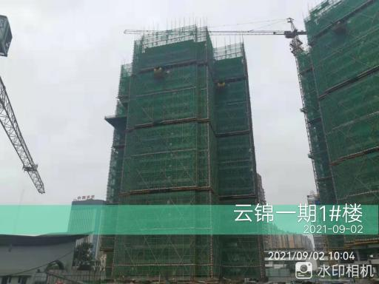

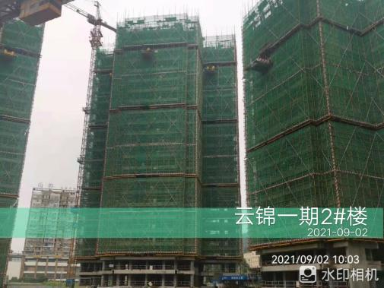

1.云锦一期1#楼22层底板施工 2.云锦一期2#楼23层墙柱施工

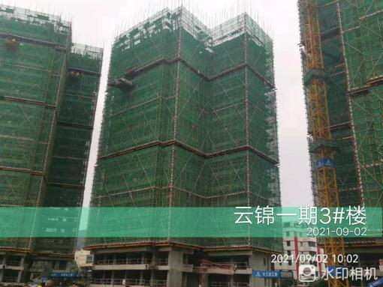

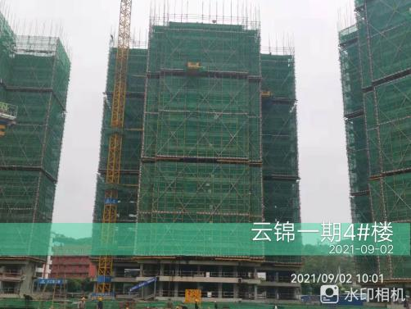

3.云锦一期3#楼18层墙柱施工 4.云锦一期4#楼19层墙柱施工

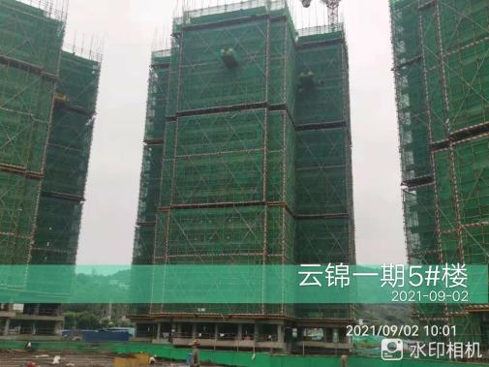

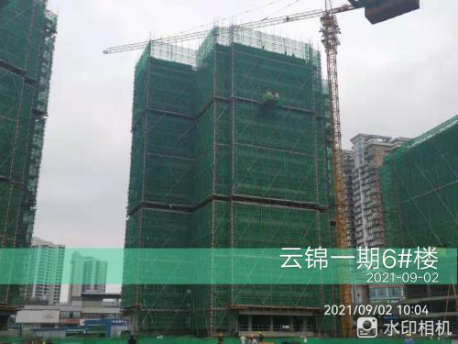

5.云锦一期5#楼21层底板施工 6.云锦一期6#楼18层底板施工

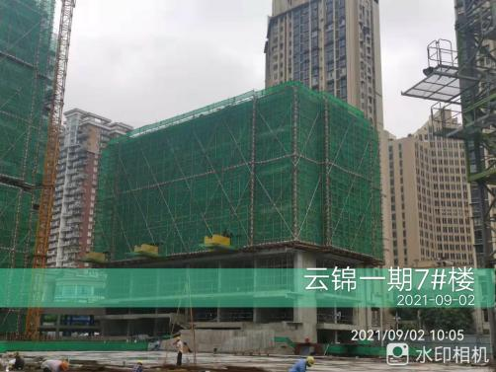

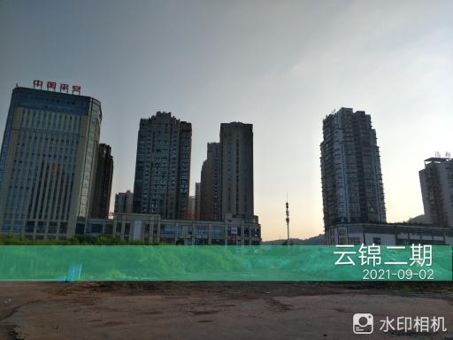

7.云锦一期7#楼8层底板施工 8.云锦二期

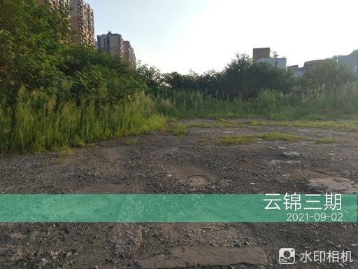

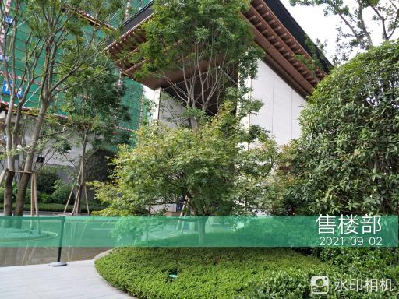

9.云锦三期 10.售楼部

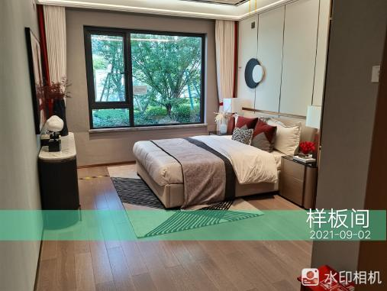

11.样板房